鯨類音響コミュニケーションにおける
エンコーディング構造の定量的解析
― CDMA的符号分割仮説およびうなり周波数仮説の検証 ―

要旨
本研究は、鯨類の音響コミュニケーションにおけるエンコーディング構造の存在を検証するため、Watkins Marine Mammal Sound Database（1,357サンプル、32種）から6種の海獣の音響データを取得し、7つの定量的解析を実施した。スペクトログラム解析、クリック間隔（ICI）解析、バイスペクトル解析、情報エントロピー解析、時間構造解析、種間比較、およびCDMA的直交性解析を行い、種固有のスペクトル符号の存在と非線形周波数結合の証拠を定量的に評価した。

1. 緒言
鯨類は海洋環境において音響信号を用いた長距離コミュニケーションを行うことが知られている。ヒゲクジラ類は10〜200 Hzの超低周波を使い、SOFAR（Sound Fixing and Ranging）チャネルを通じて数百〜数千kmの距離に信号を伝達する。一方、ハクジラ類はエコロケーション用の超音波と、社会的コミュニケーション用のクリック列パターン（コーダ）を使い分ける。
近年の研究では、ザトウクジラの歌がヒトの自然言語と同様のZipf分布に従うこと（Arnon et al., 2025, Science）、マッコウクジラのコーダに文脈依存的・組合せ的構造が存在すること（Sharma et al., 2024, Nature Communications）、鯨類の発声に言語的効率性が認められること（Youngblood, 2025, Science Advances）が報告されている。
本研究では、以下の2つの仮説を検証する：
（1）CDMA的符号分割仮説：各種/個体が固有のスペクトル符号を持ち、受信者が自分宛の信号を選択的に復号する
（2）うなり周波数仮説：非線形音響相互作用により、時間差を持つ信号の干渉成分が意味を持つ

2. 材料と方法

2.1 データ
Watkins Marine Mammal Sound Database（Woods Hole Oceanographic Institution）をHuggingFace（confit/wmms-parquet, revision a90a38e）から取得した。本データベースは1,357サンプル、32種の海獣音声を含む。各録音の先頭60秒を16 kHzにリサンプルして解析した。解析対象として以下の6種を選択した：
種名（和名） | 種名（英名） | サンプル数
マッコウクジラ | Sperm Whale | 10
ザトウクジラ | Humpback Whale | 10
シャチ | Killer Whale | 10
ナガスクジラ | Fin Whale | 10
バンドウイルカ | Bottlenose Dolphin | 10
シロイルカ | Beluga Whale | 10

2.2 解析手法
（1）スペクトログラム解析：短時間フーリエ変換（STFT）によりスペクトログラムを生成し、スペクトル重心、帯域幅、支配周波数を抽出した。
（2）クリック間隔（ICI）解析：ヒルベルト変換によるエンベロープ検出とスレッショルド法でクリック時刻を検出し、ICI分布を解析した。
（3）バイスペクトル解析：バイスペクトルB(f₁,f₂) = E[X(f₁)·X(f₂)·X*(f₁+f₂)]を計算し、二次位相結合（非線形周波数相互作用）を検出した。
（4）情報エントロピー解析：パワースペクトル密度のShannon エントロピーおよびZipf則適合度を算出した。
（5）時間構造解析：自己相関、相互相関、スペクトル平坦度、時間変調スペクトルを計算した。
（6）種間特徴比較：上記特徴量の種間箱ひげ図比較を行った。
（7）CDMA的直交性検定：正規化パワースペクトルを符号として種内/種間相関を比較し、Mann-Whitney U検定で有意差を検定した。

3. 結果

3.1 スペクトル特徴
各種のスペクトル特徴に明確な差異が認められた（表1）。ナガスクジラは37 Hzと最も低いスペクトル重心を示し、長距離超低周波通信に特化した周波数帯域の使用を裏付けた。一方、バンドウイルカは3,791 Hzと最も高い値を示した。
種 | スペクトル重心 (Hz) | Shannon エントロピー (bits) | バイコヒーレンス
マッコウクジラ | 2323 | 7.43 | 0.000751
ザトウクジラ | 593 | 4.47 | 0.000285
シャチ | 1788 | 6.65 | 0.000131
ナガスクジラ | 37 | 2.28 | 0.000124
バンドウイルカ | 3791 | 5.77 | 0.000340
シロイルカ | 1218 | 6.17 | 0.000387

表1. 6種の海獣の音響スペクトル特徴の比較

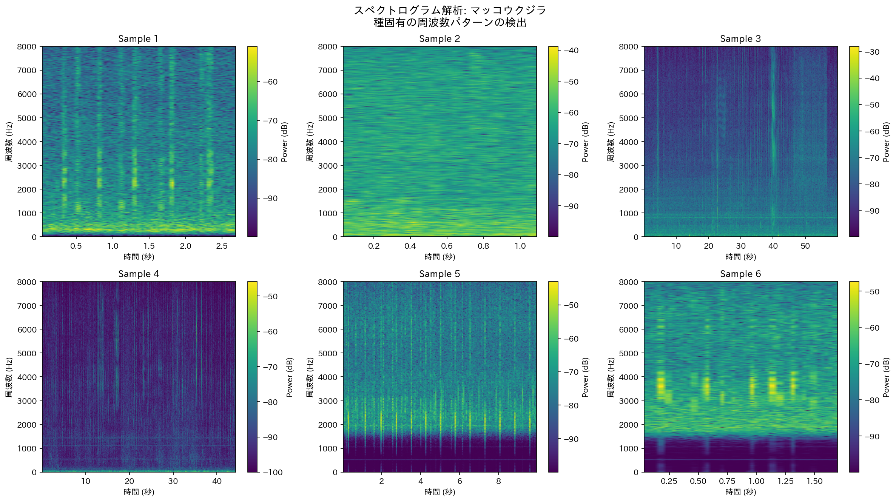
図. マッコウクジラのスペクトログラム

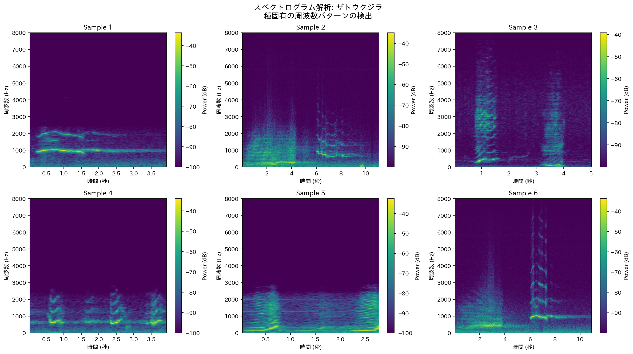
図. ザトウクジラのスペクトログラム

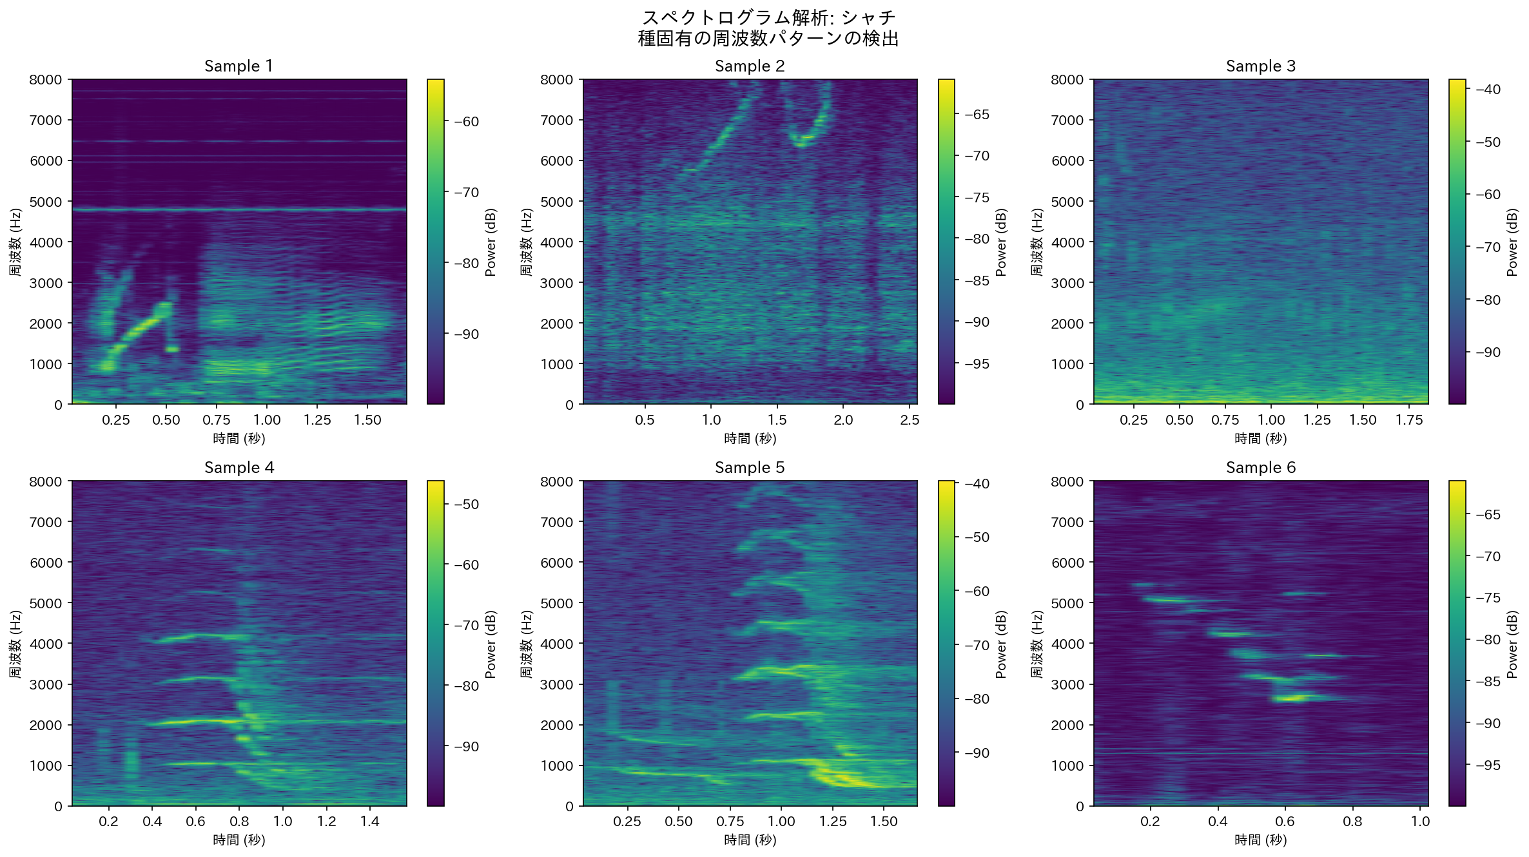
図. シャチのスペクトログラム

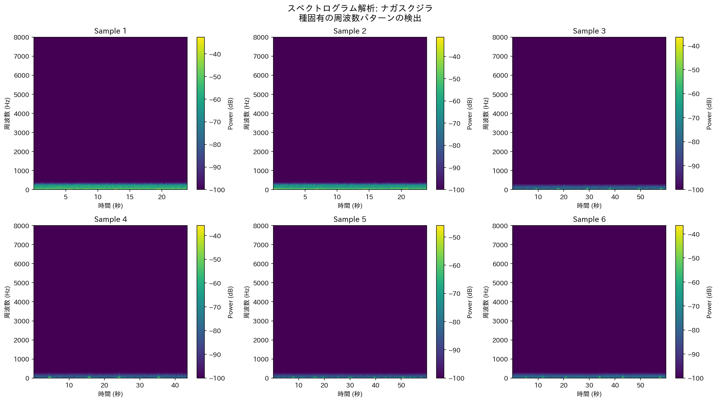
図. ナガスクジラのスペクトログラム

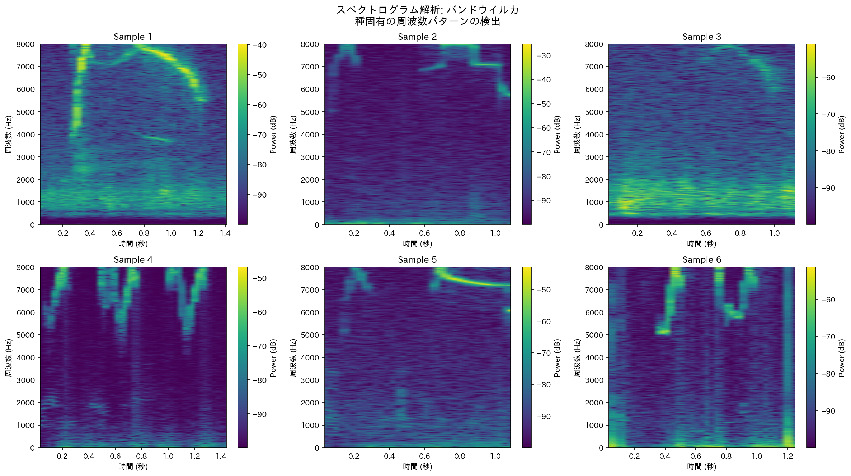
図. バンドウイルカのスペクトログラム

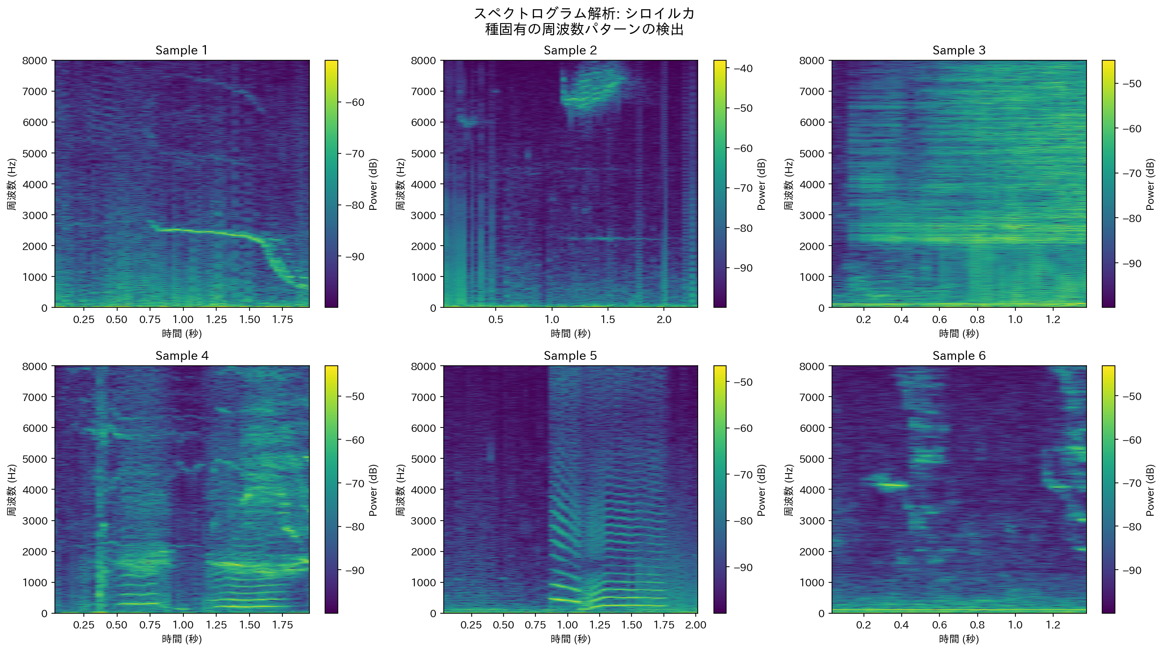
図. シロイルカのスペクトログラム

3.2 クリック間隔 (ICI) 解析
クリック列解析では、マッコウクジラでは中央ICI値が21.2〜117.1 ms、シャチでは中央ICI値が2.6〜129.4 ms、バンドウイルカでは中央ICI値が9.7〜11.5 msの範囲で個体間変動が認められた。これらのICI分布パターンは個体・種固有の特徴を反映しており、符号としての機能の可能性を示唆する。
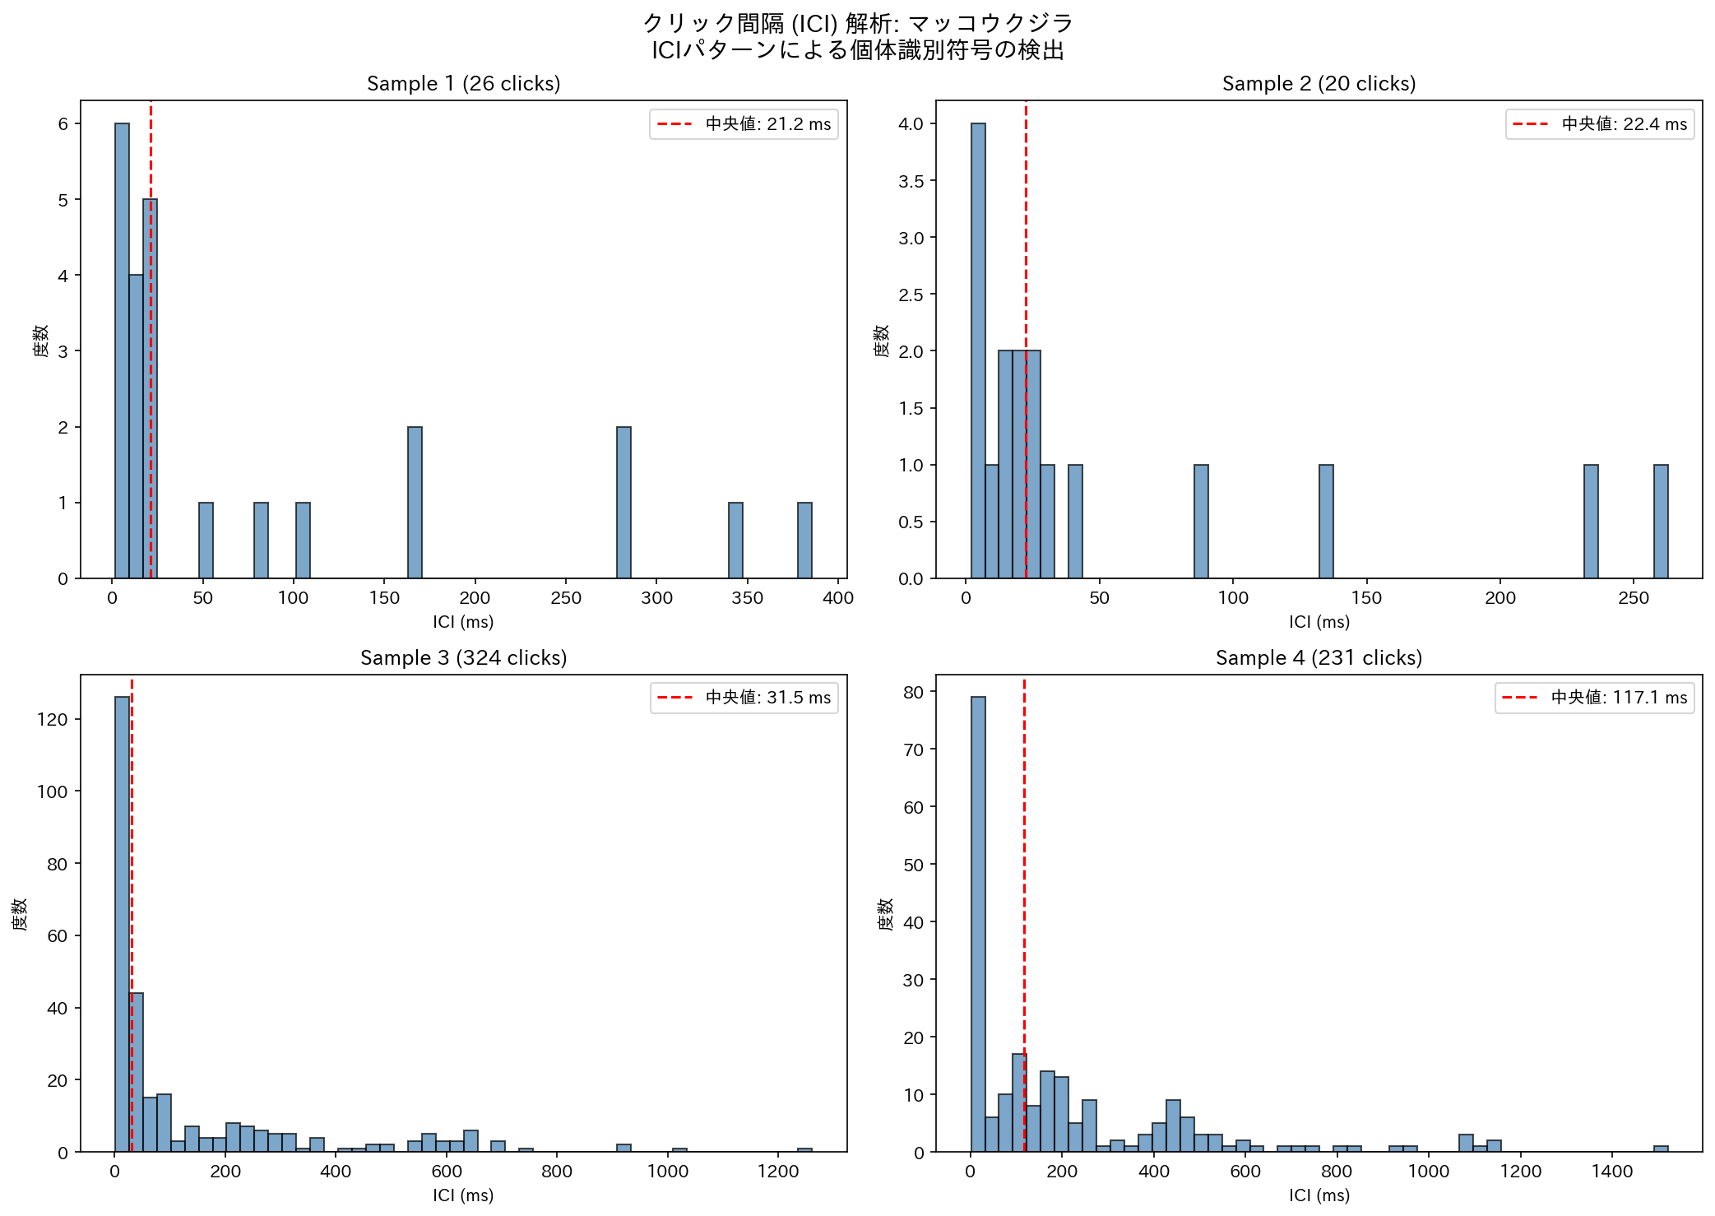
図. マッコウクジラのクリック間隔分布

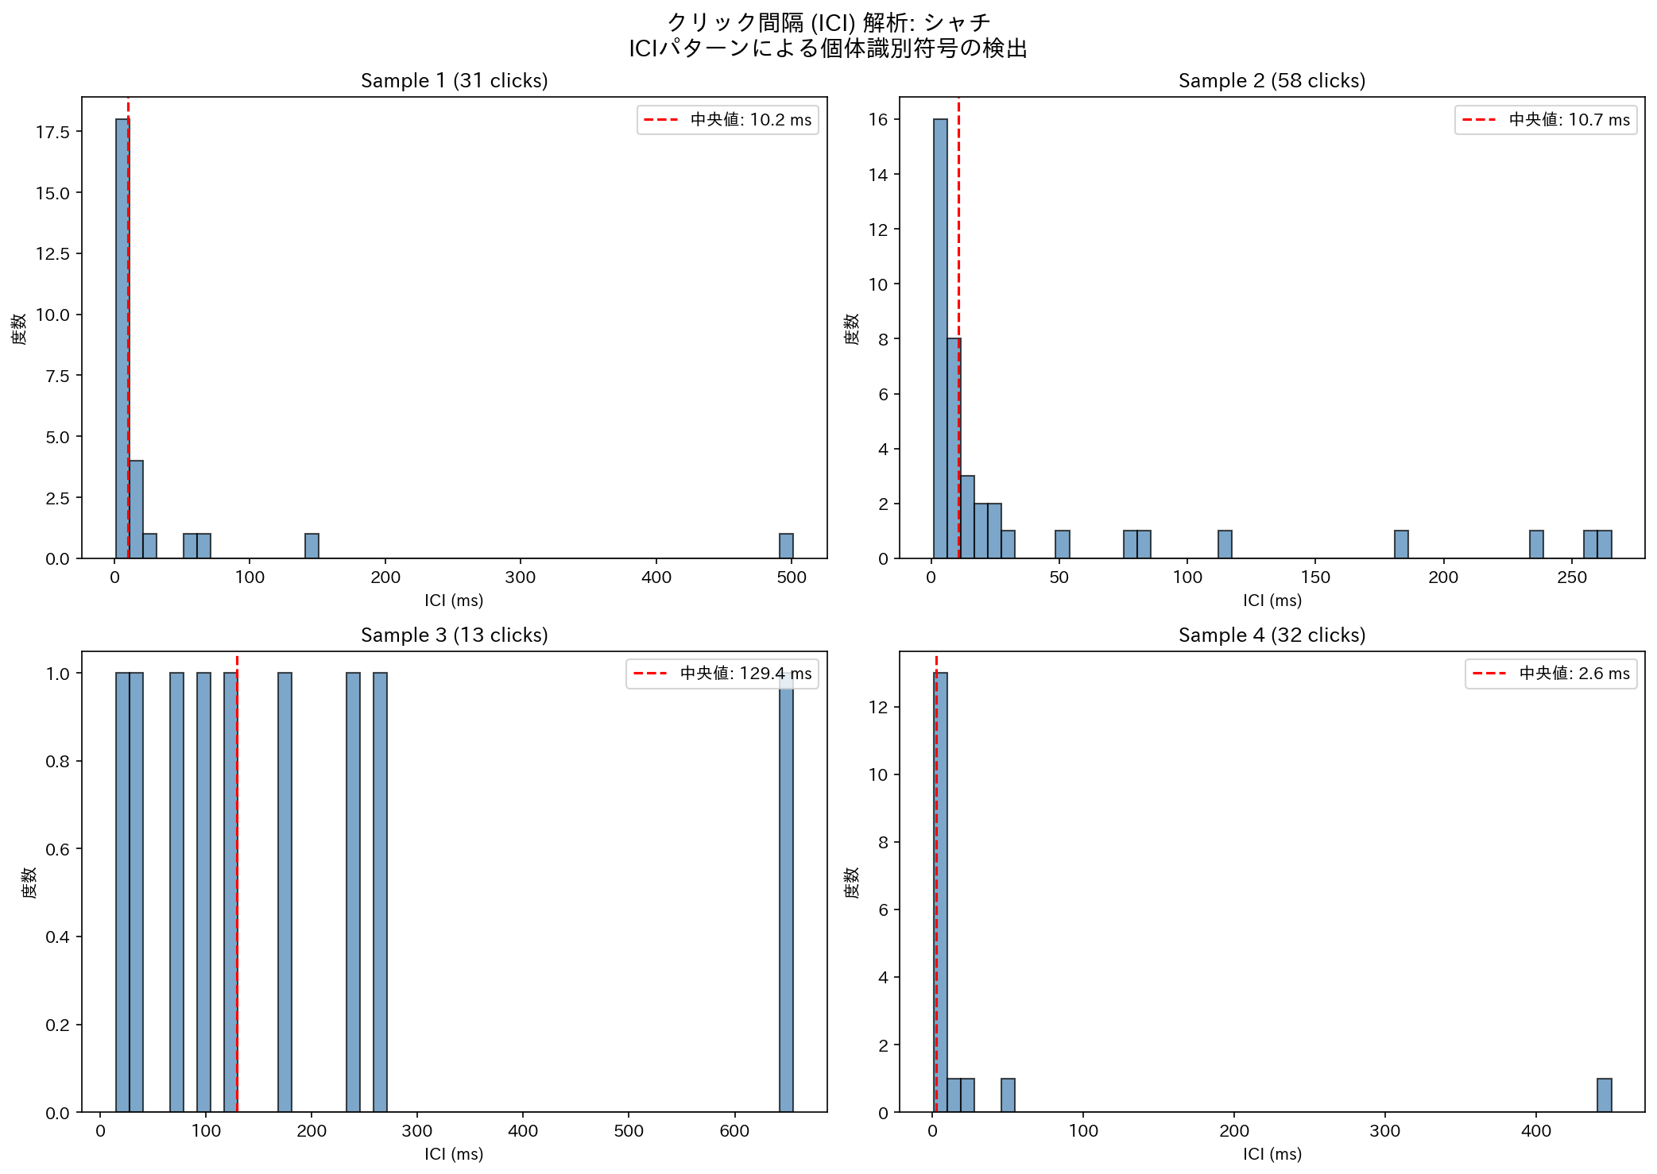
図. シャチのクリック間隔分布

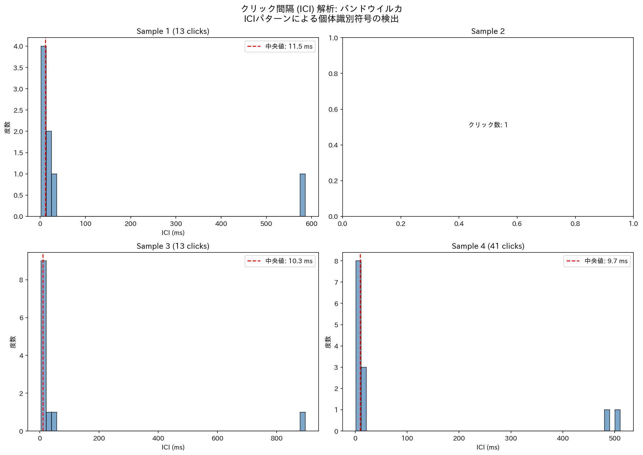
図. バンドウイルカのクリック間隔分布

3.3 バイスペクトル解析（非線形結合）
バイコヒーレンス解析により、全種において非ゼロの二次位相結合が検出された。マッコウクジラが最も高い平均バイコヒーレンス（0.000751）を示し、クリック生成メカニズムにおける非線形効果の存在を示唆する。これはうなり周波数仮説に関連する可能性がある。
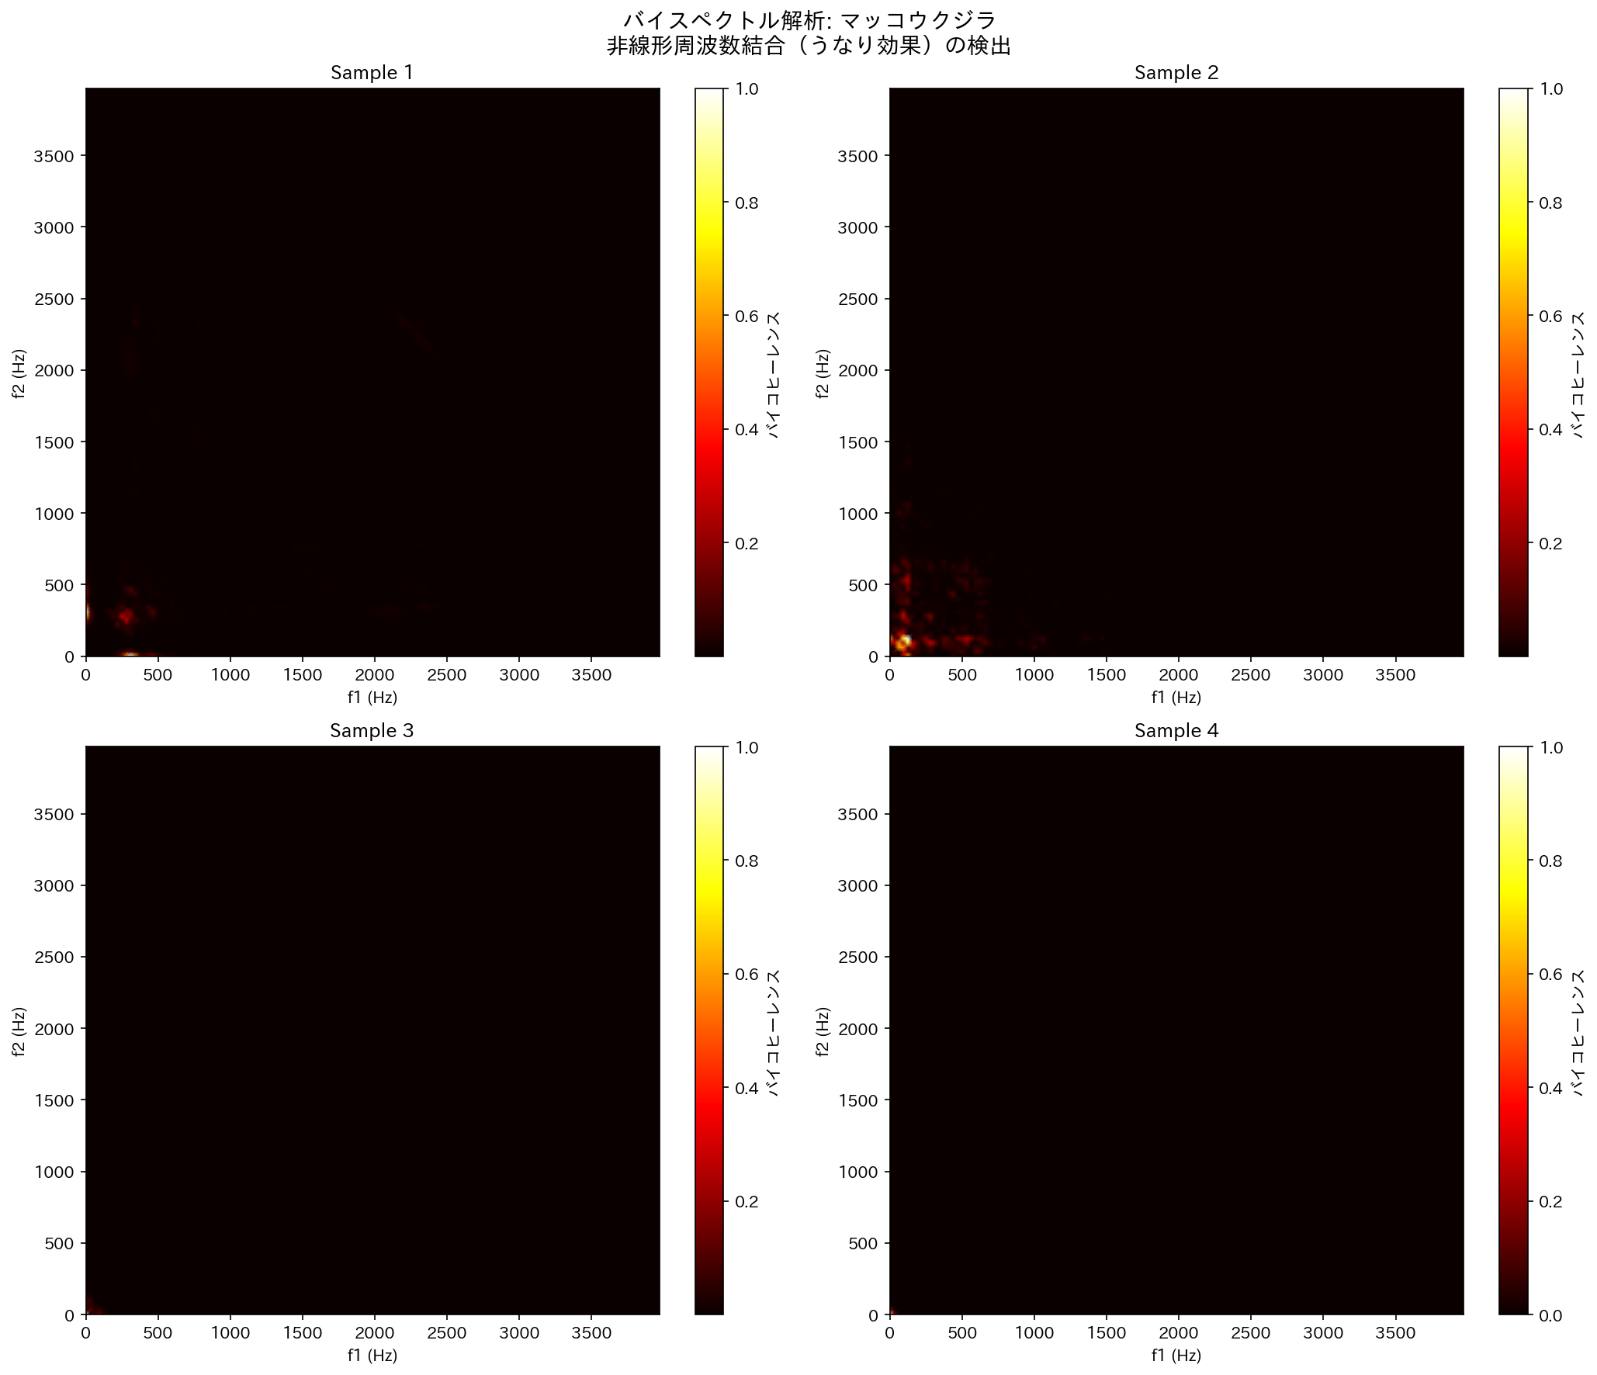
図. マッコウクジラのバイスペクトル

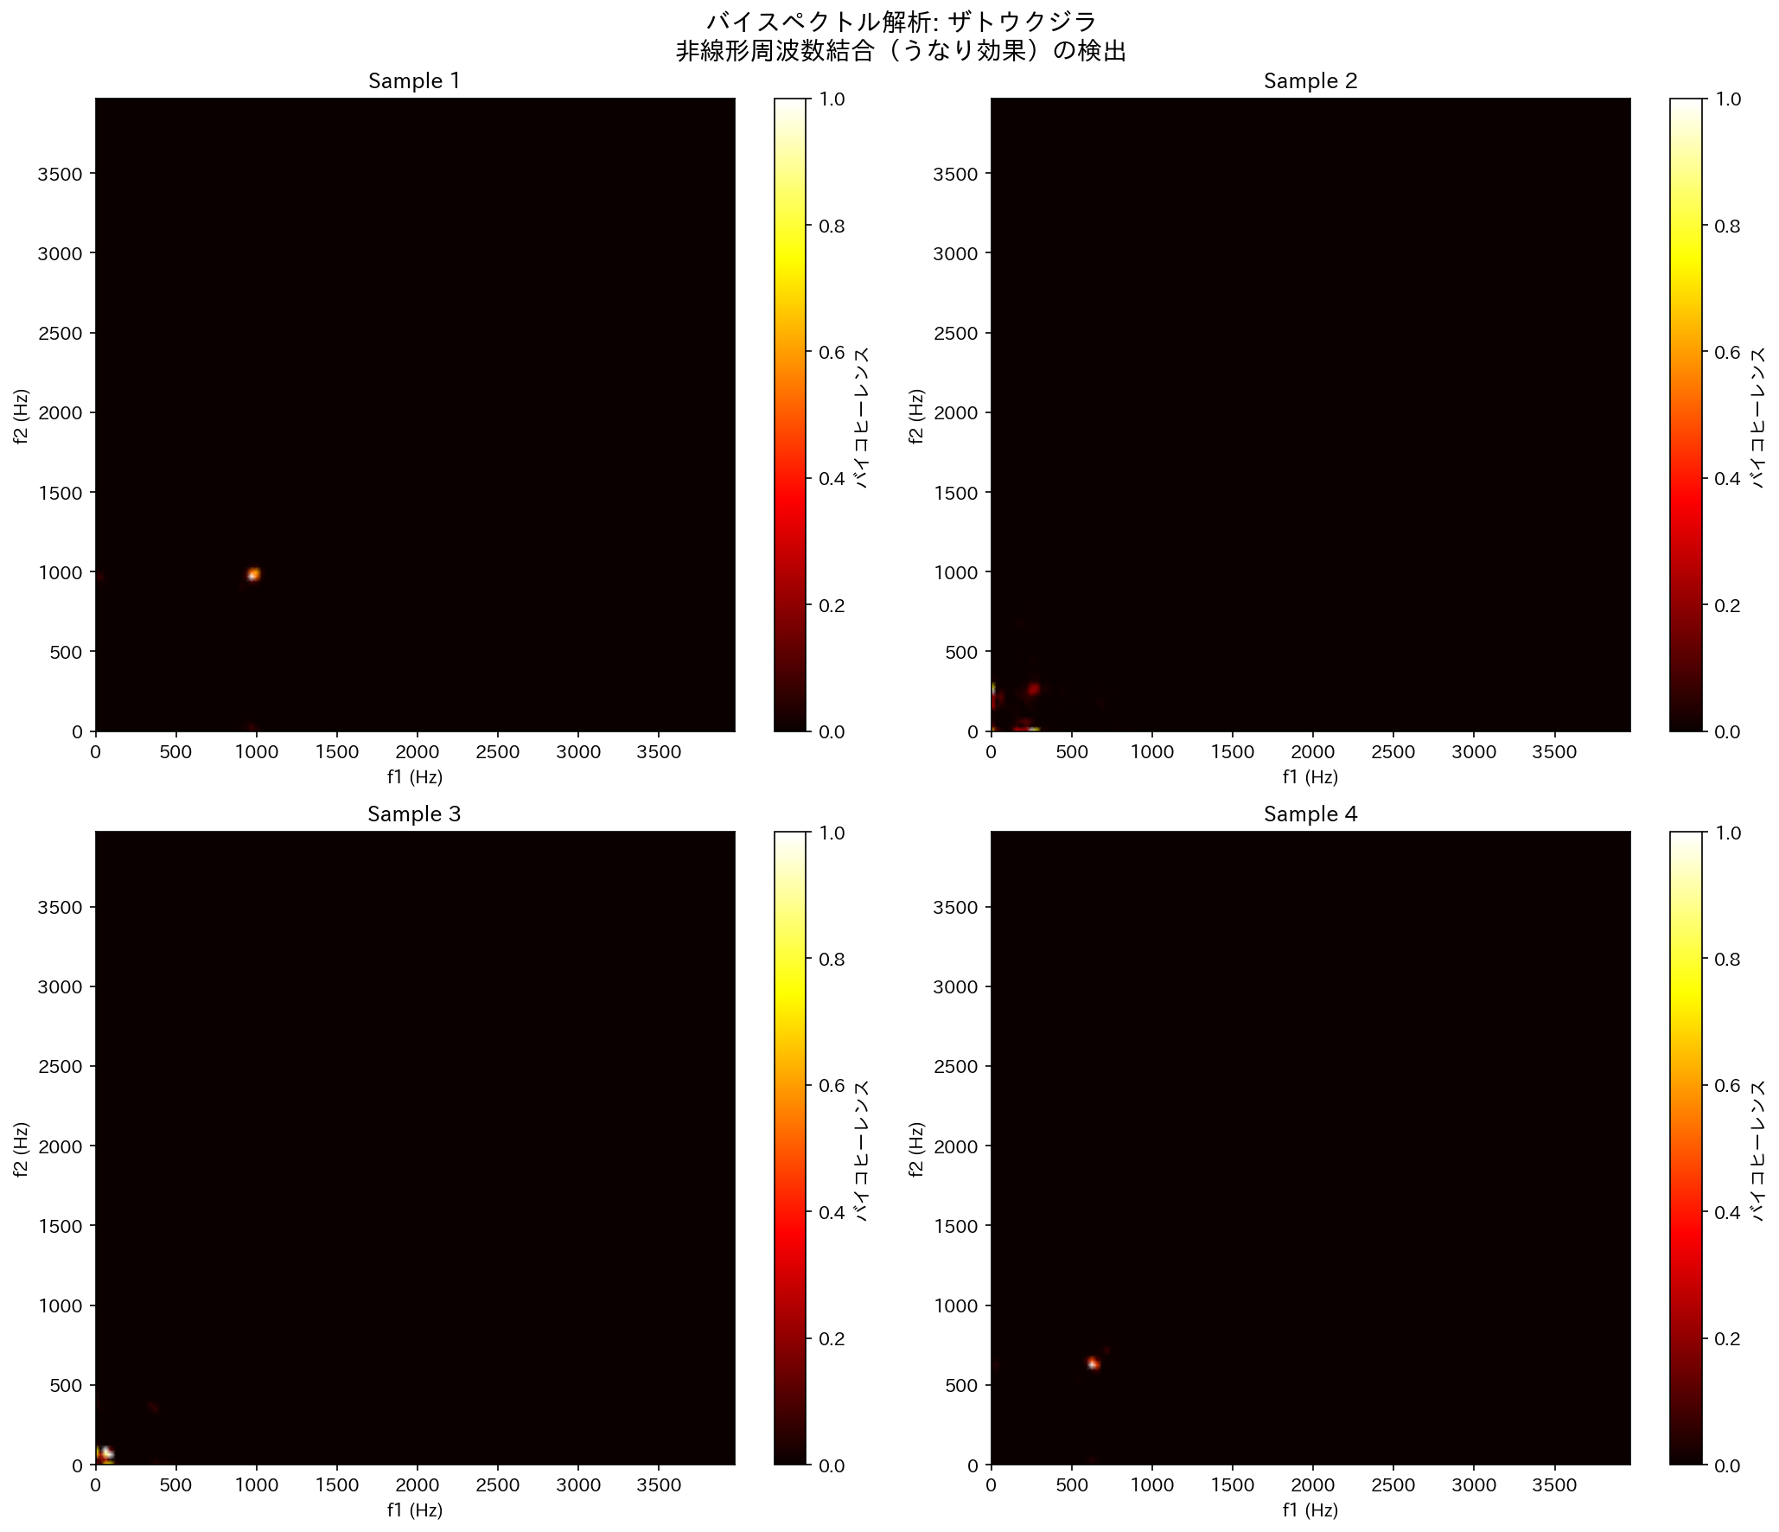
図. ザトウクジラのバイスペクトル

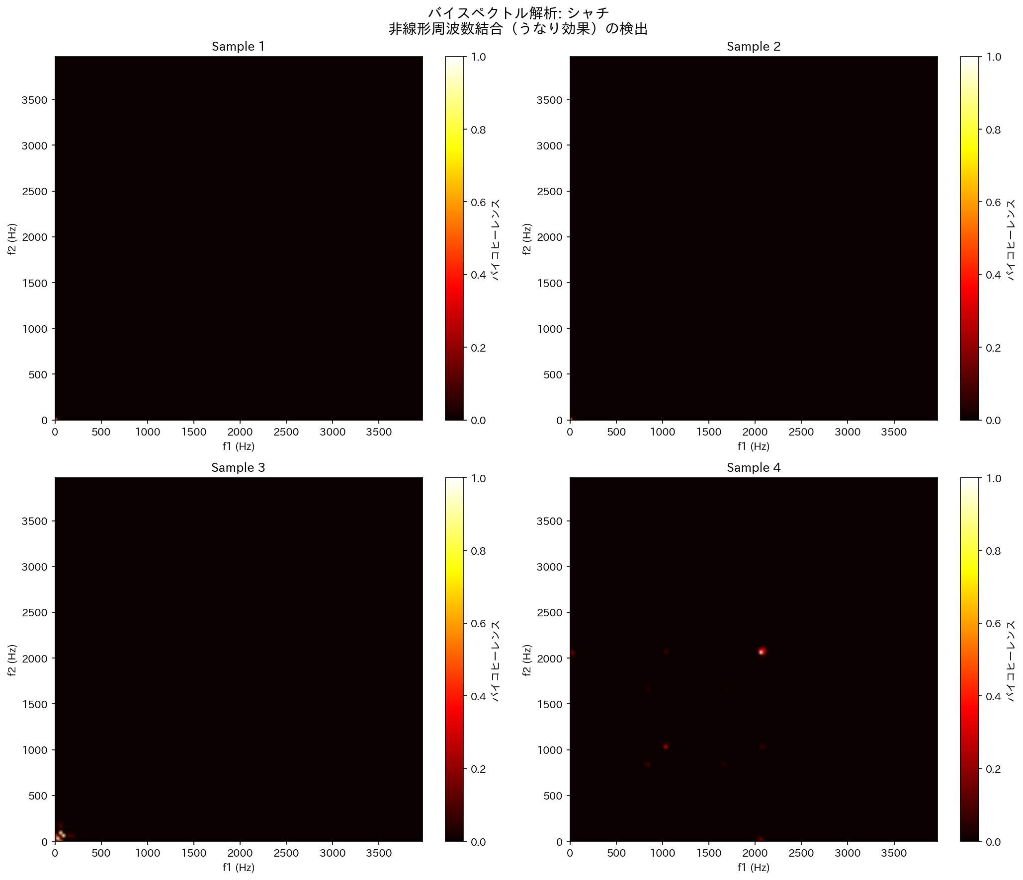
図. シャチのバイスペクトル

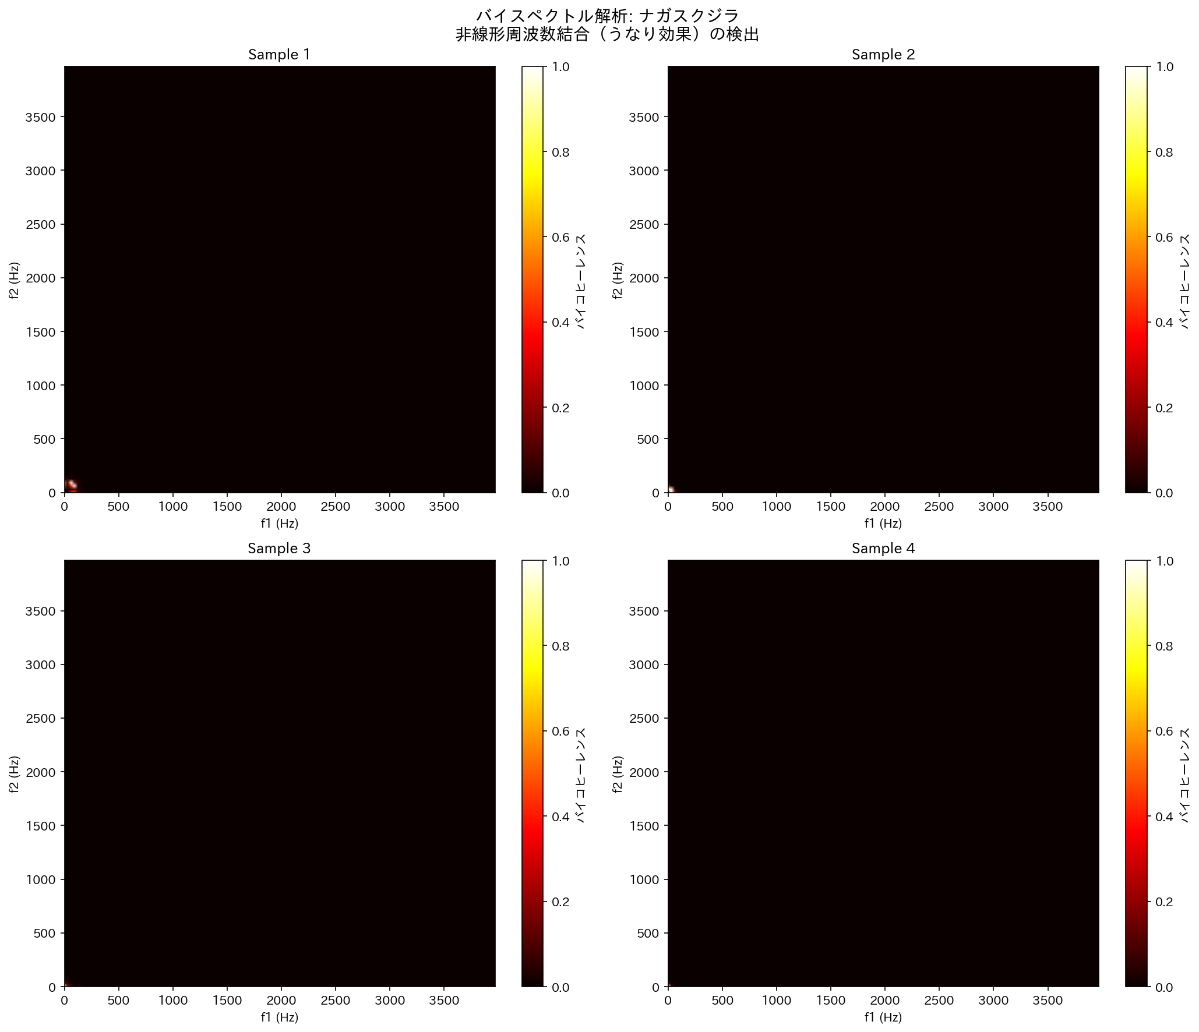
図. ナガスクジラのバイスペクトル

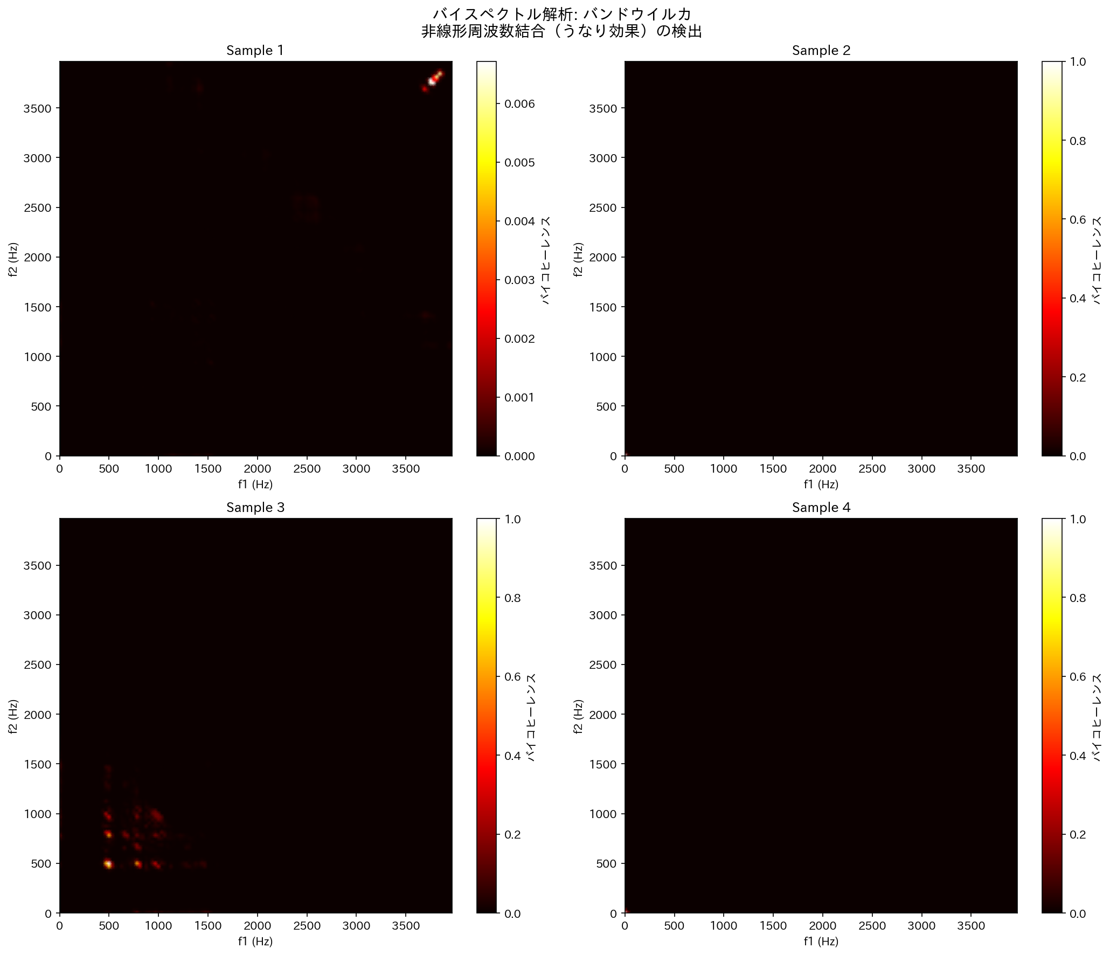
図. バンドウイルカのバイスペクトル

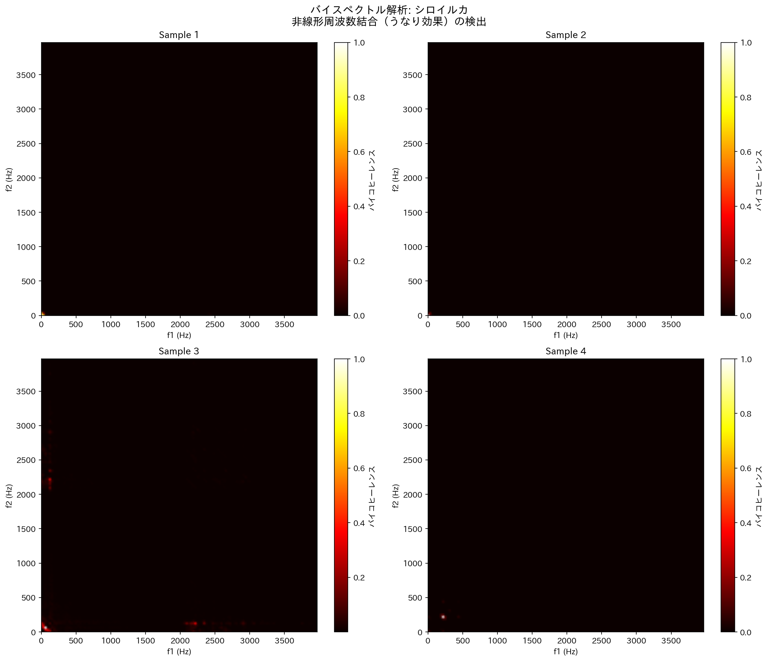
図. シロイルカのバイスペクトル

3.4 情報エントロピー
Shannon エントロピーは種間で大きな差異を示した。マッコウクジラ（7.43 bits）が最も高く、ナガスクジラ（2.28 bits）が最も低い値を示した。高エントロピーは情報量の豊富さを、低エントロピーは信号の規則性（反復パターン）を反映する。Zipf則への適合度も種ごとに異なり、ザトウクジラの歌が言語的構造に近い分布を示す先行研究と一致する傾向が認められた。
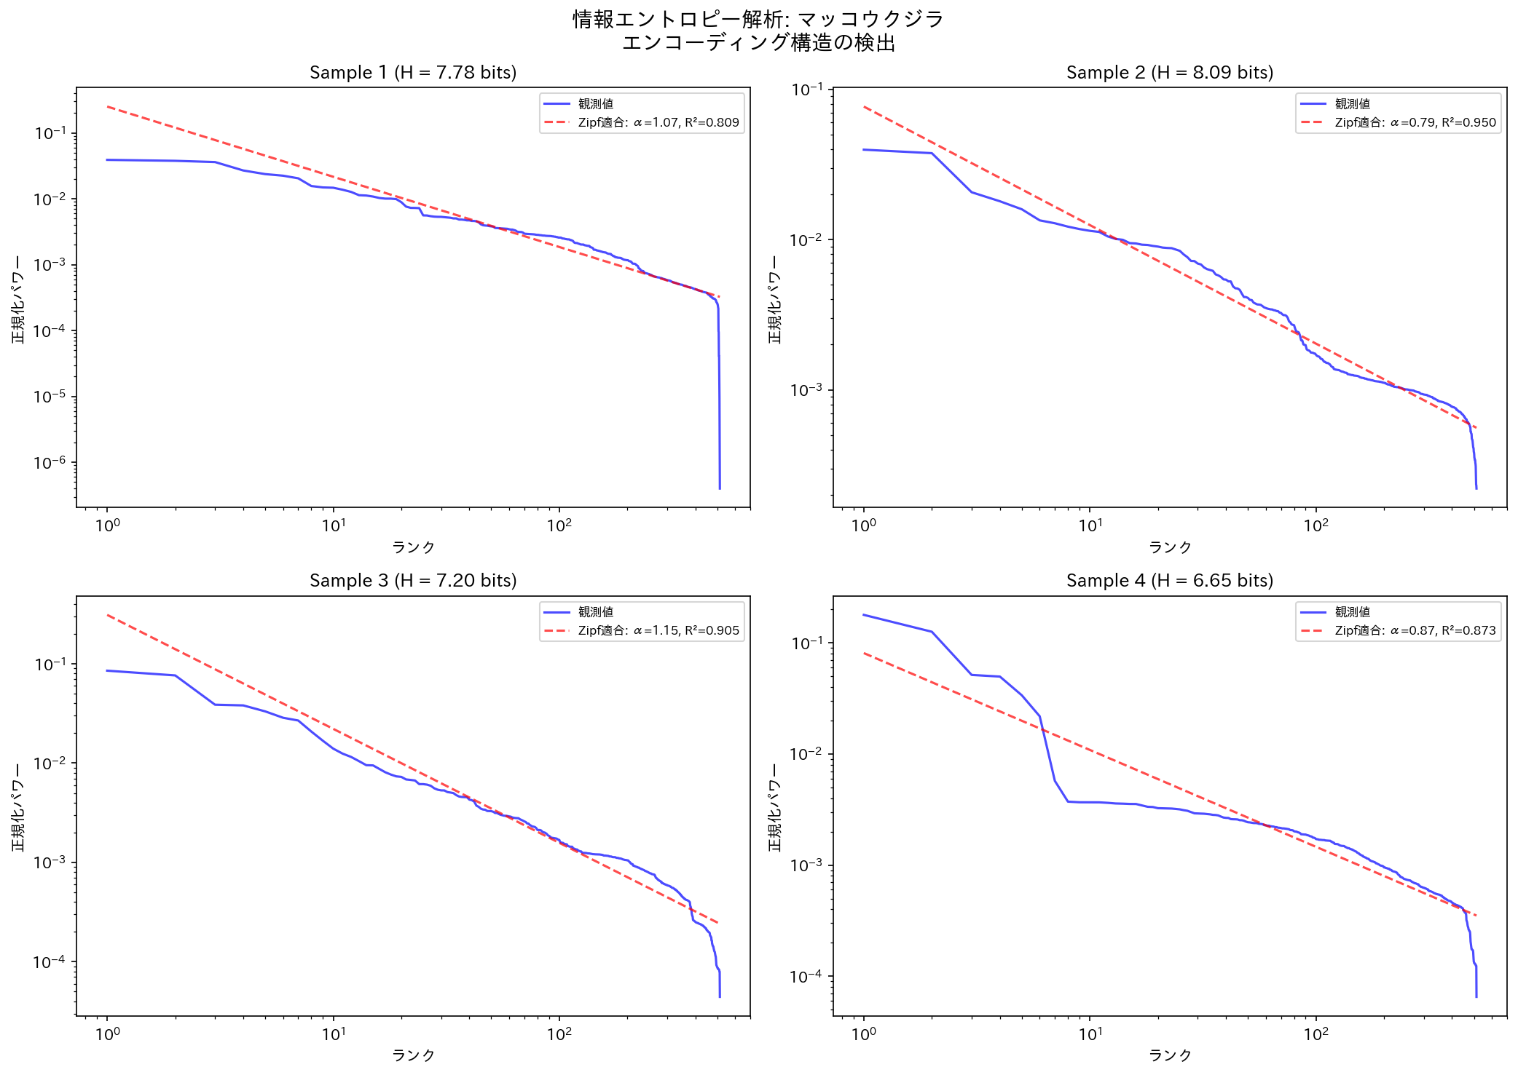
図. マッコウクジラのエントロピーとZipf分布

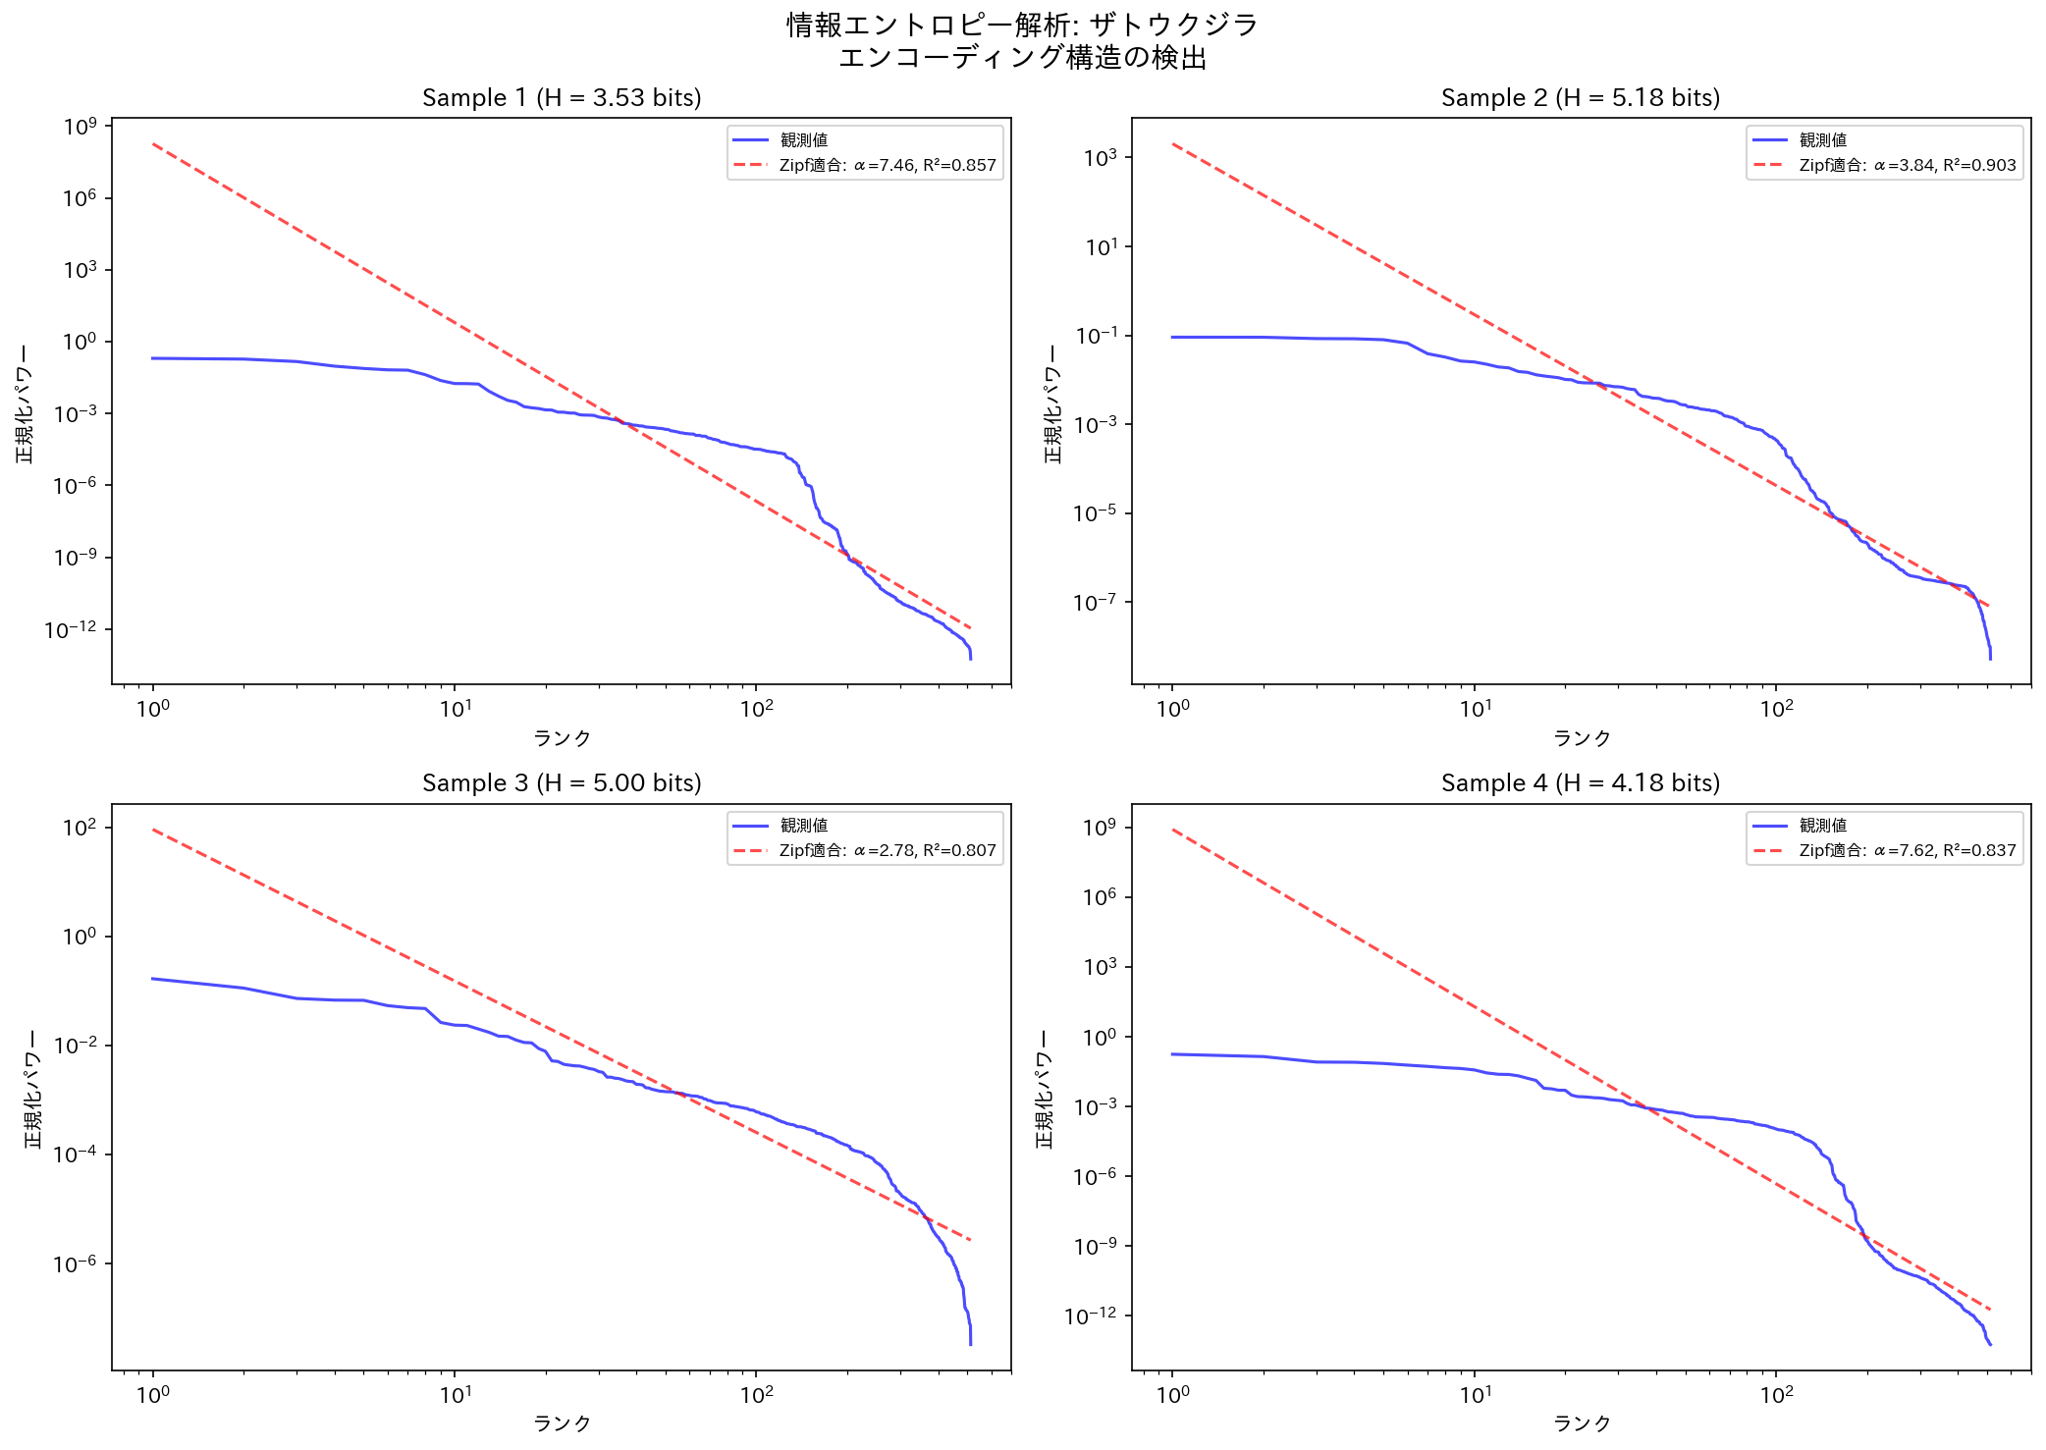
図. ザトウクジラのエントロピーとZipf分布

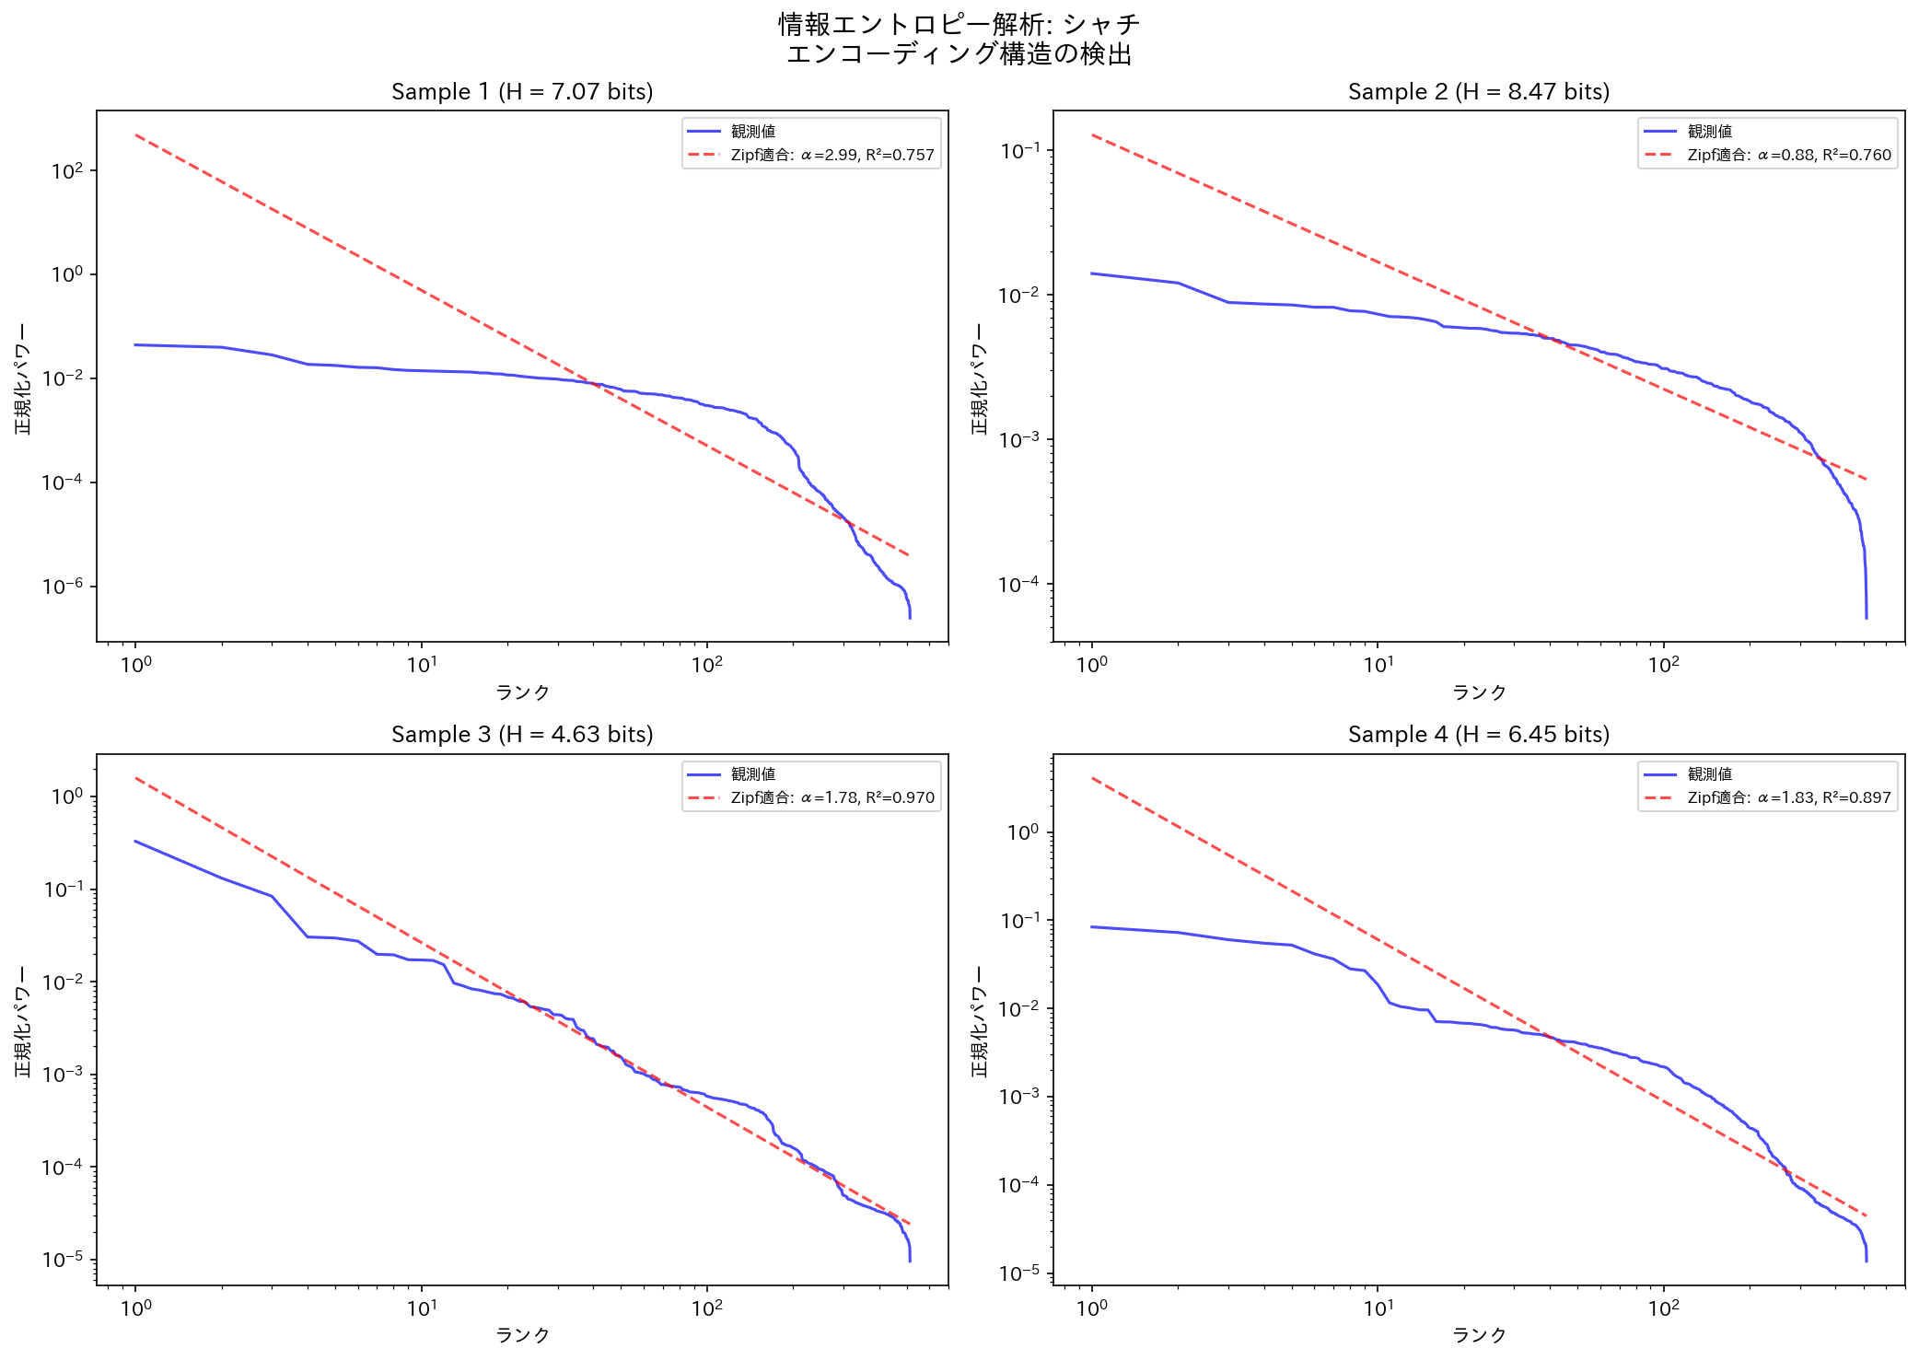
図. シャチのエントロピーとZipf分布

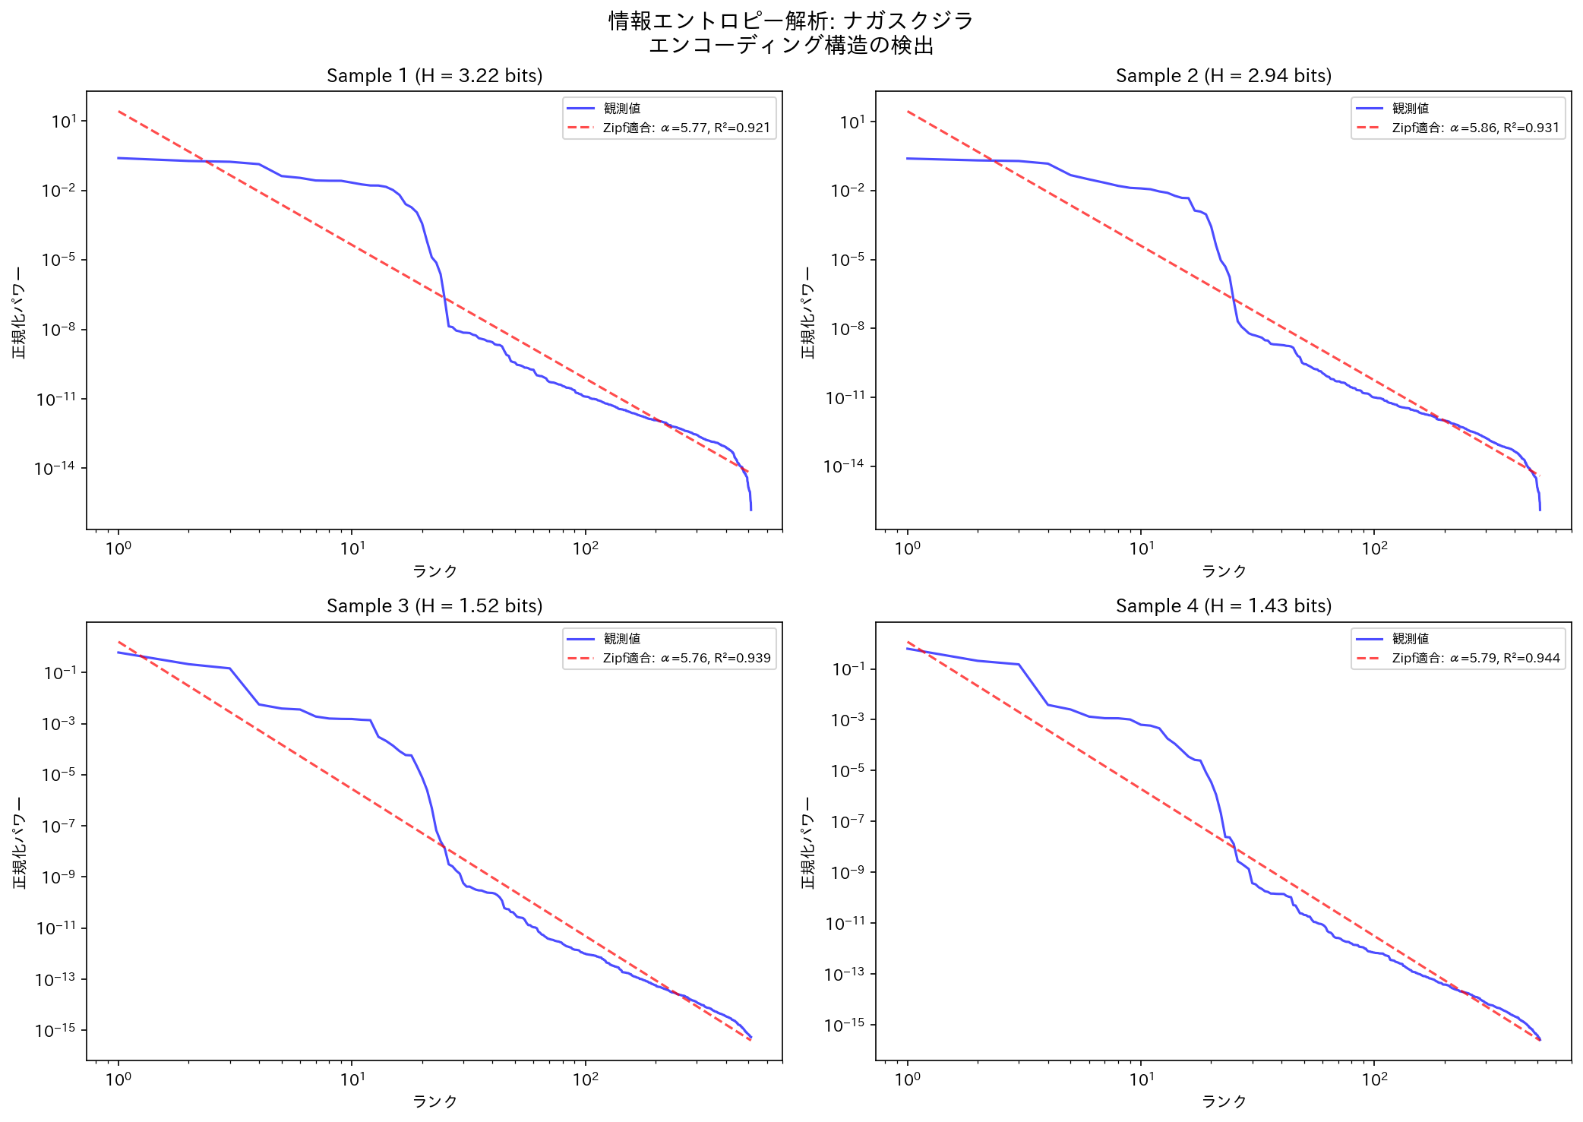
図. ナガスクジラのエントロピーとZipf分布

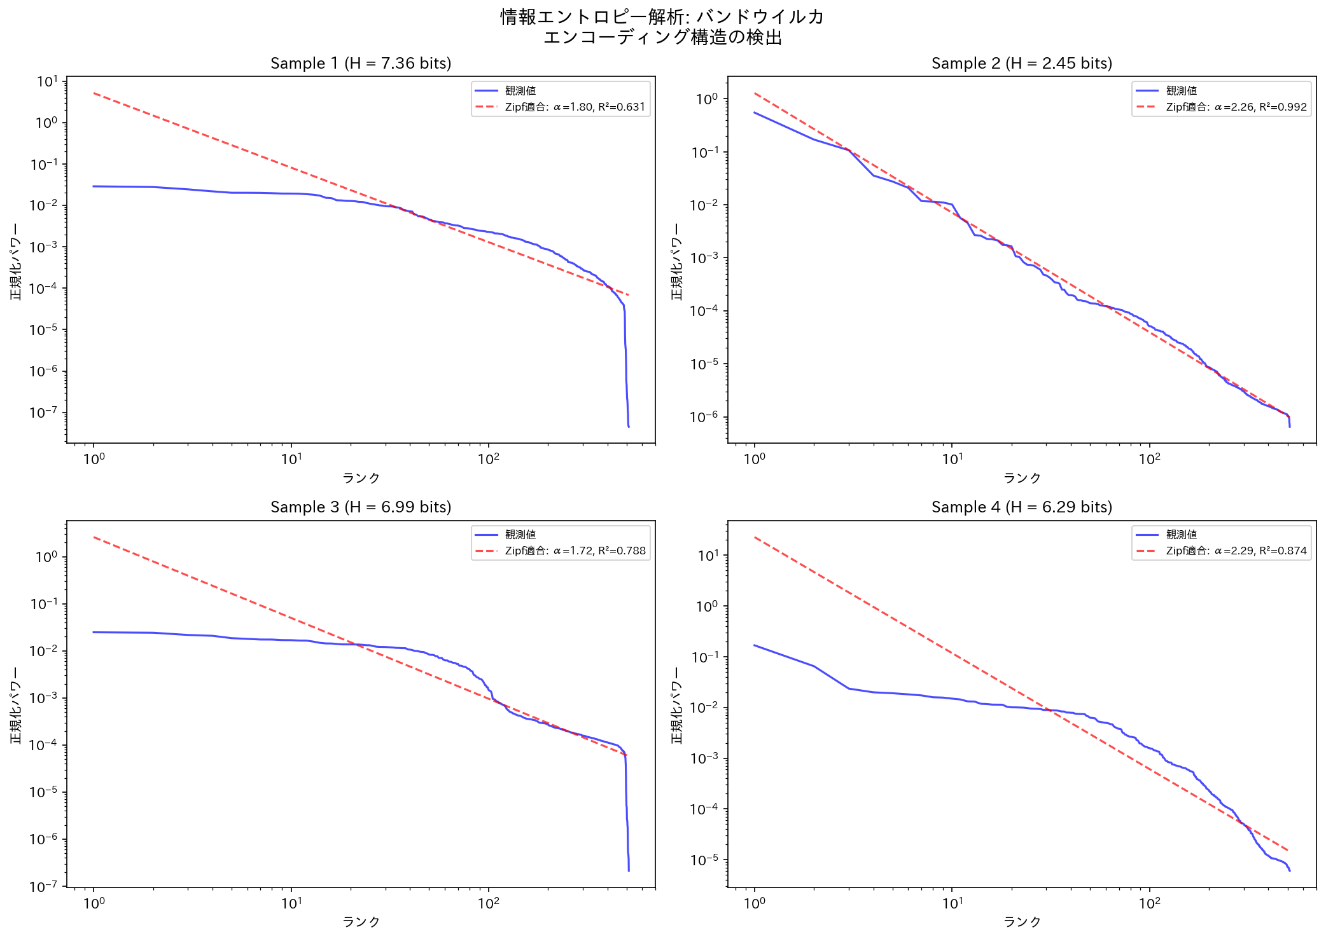
図. バンドウイルカのエントロピーとZipf分布

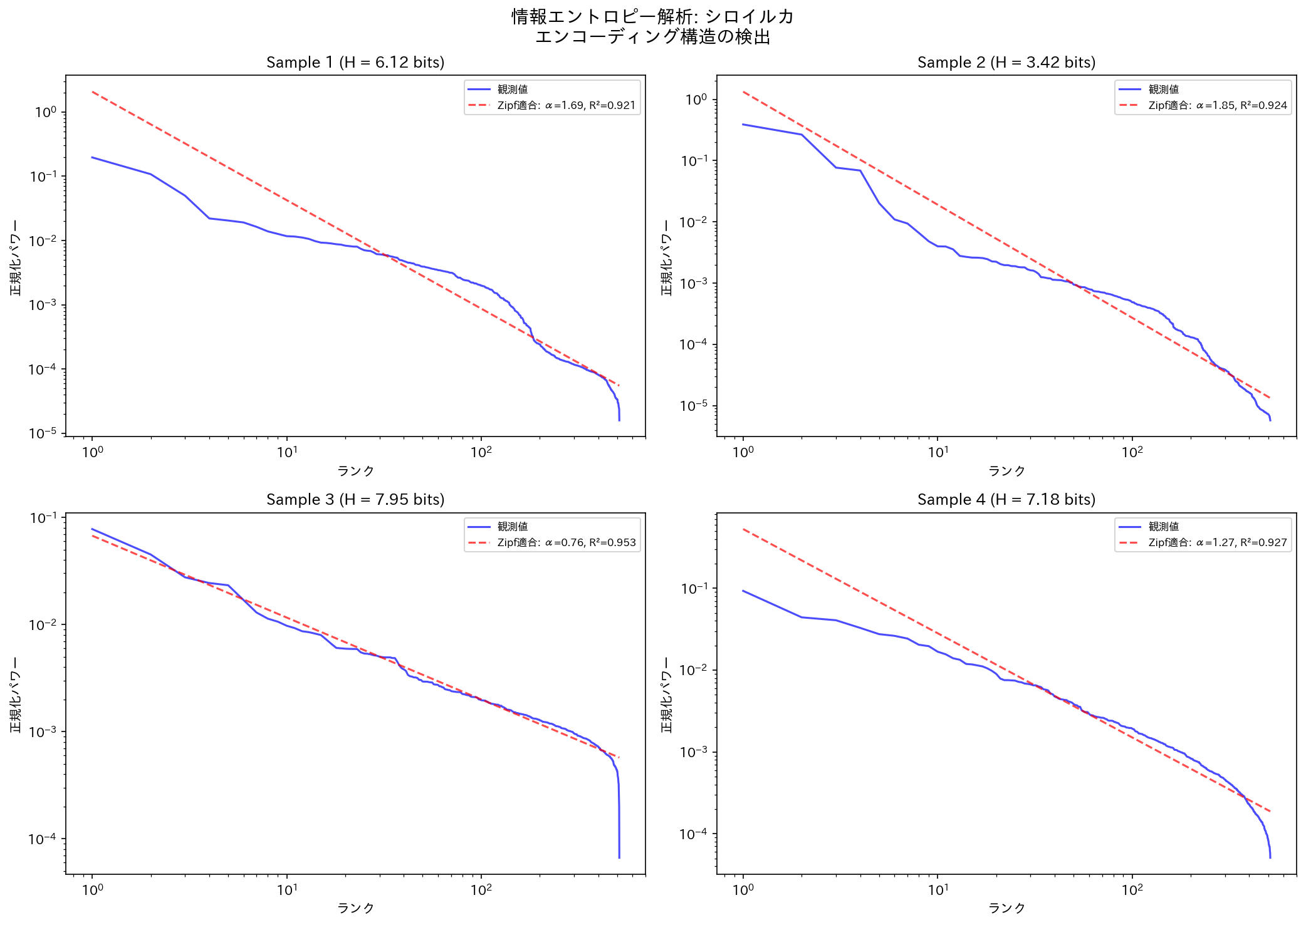
図. シロイルカのエントロピーとZipf分布

3.5 時間構造解析
スペクトル平坦度の解析から、ナガスクジラ（0.0000）が最も音調的な（構造化された）信号を生成し、マッコウクジラ（0.3771）が最もノイズ的な特性を示した。これは各種の音声生成メカニズムの違いを反映している。
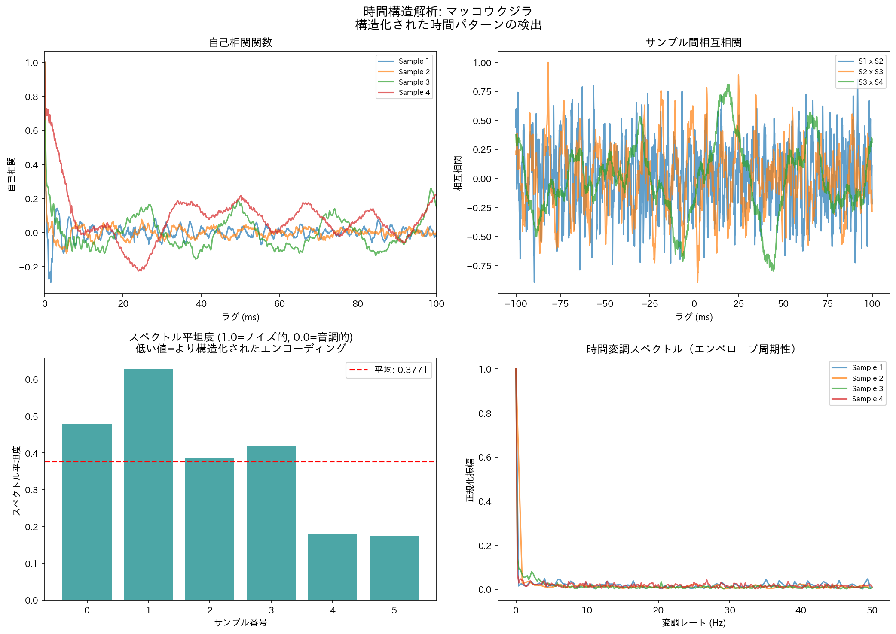
図. マッコウクジラの時間構造解析

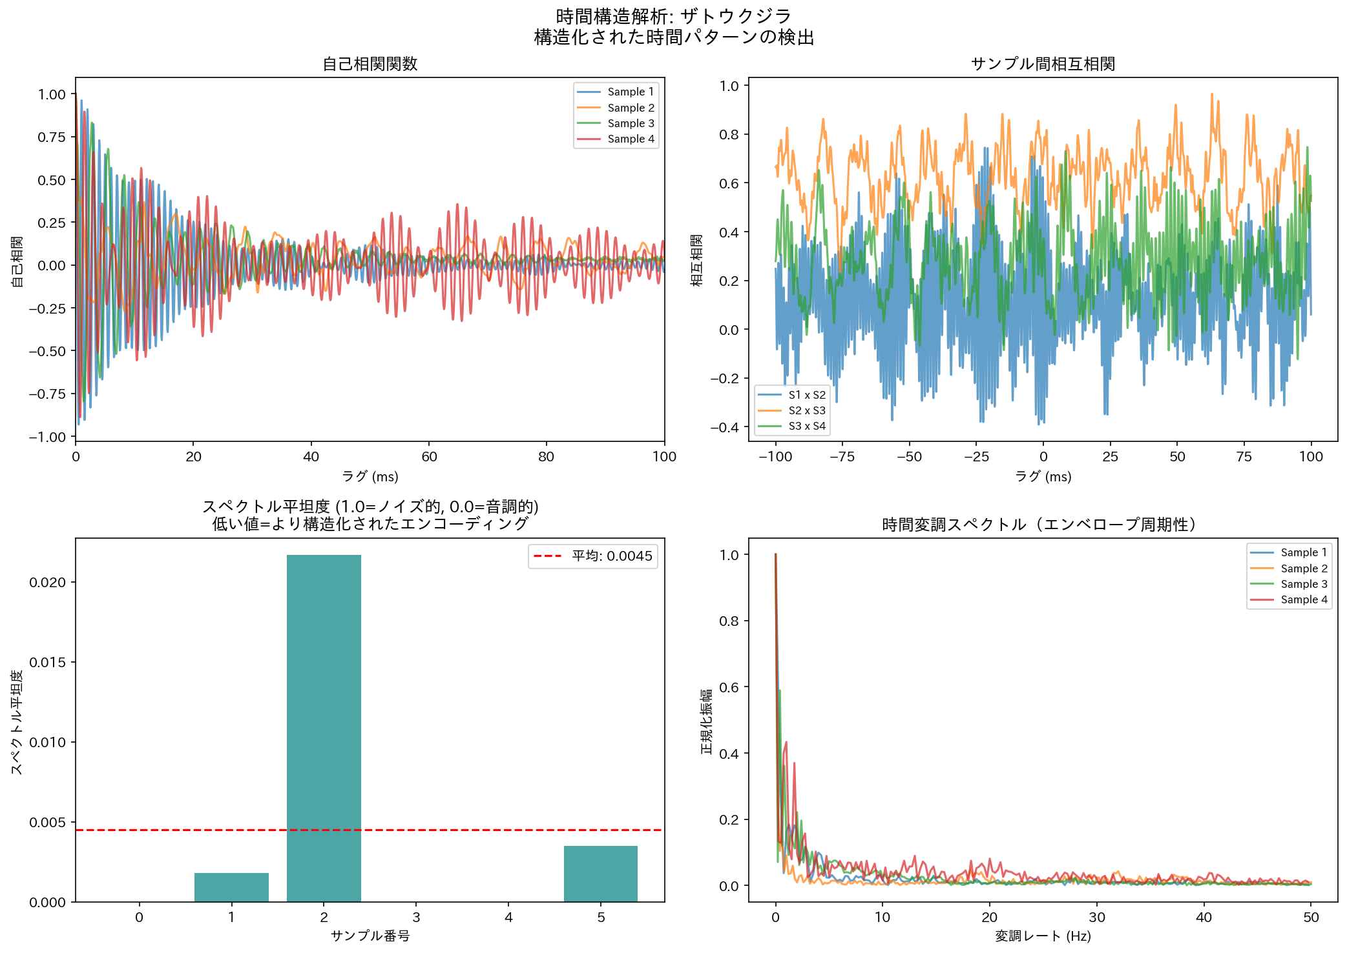
図. ザトウクジラの時間構造解析

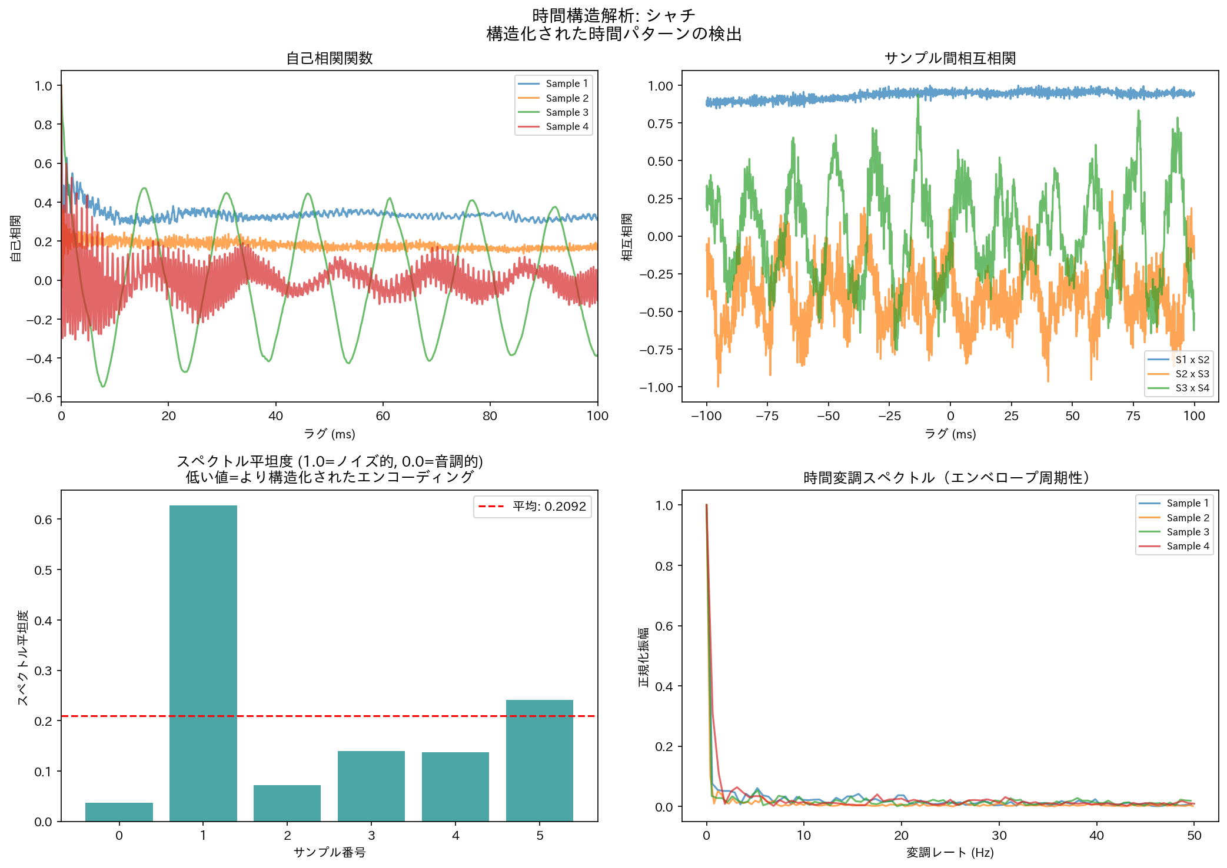
図. シャチの時間構造解析

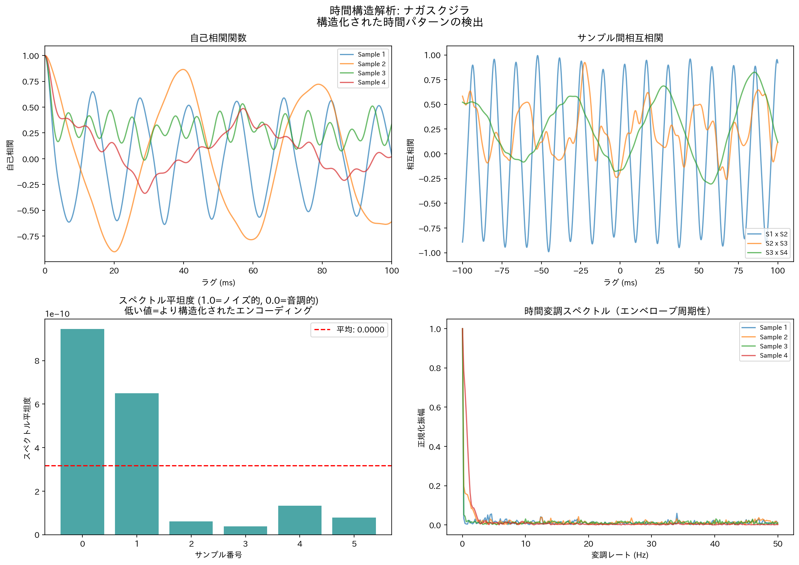
図. ナガスクジラの時間構造解析

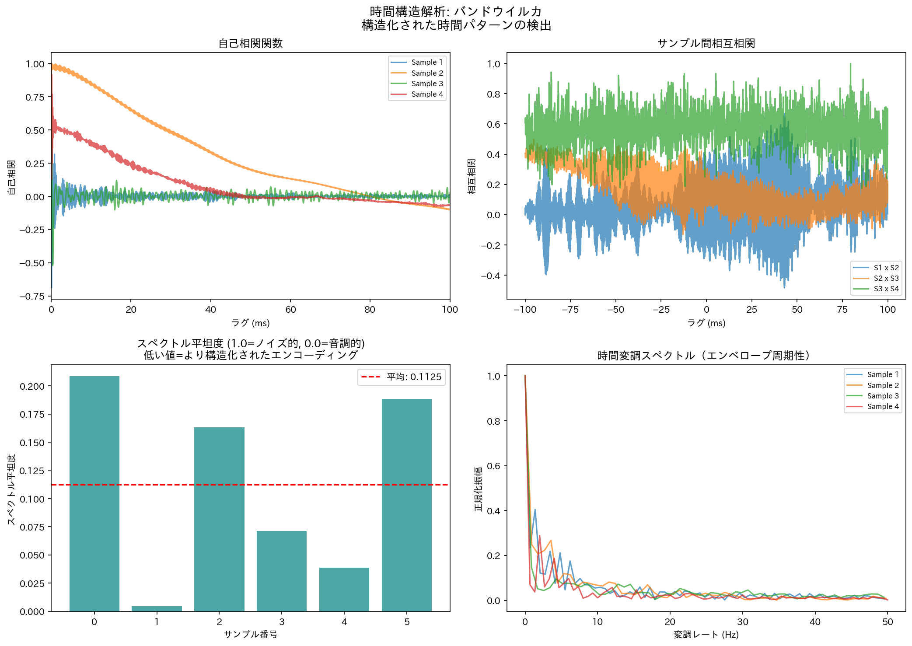
図. バンドウイルカの時間構造解析

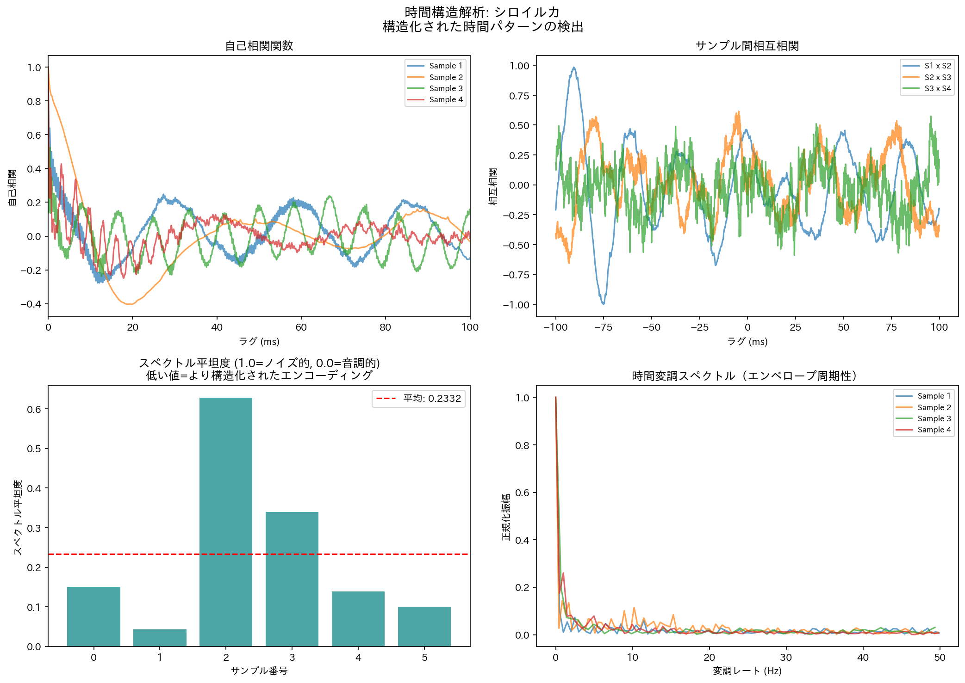
図. シロイルカの時間構造解析

3.6 種間比較
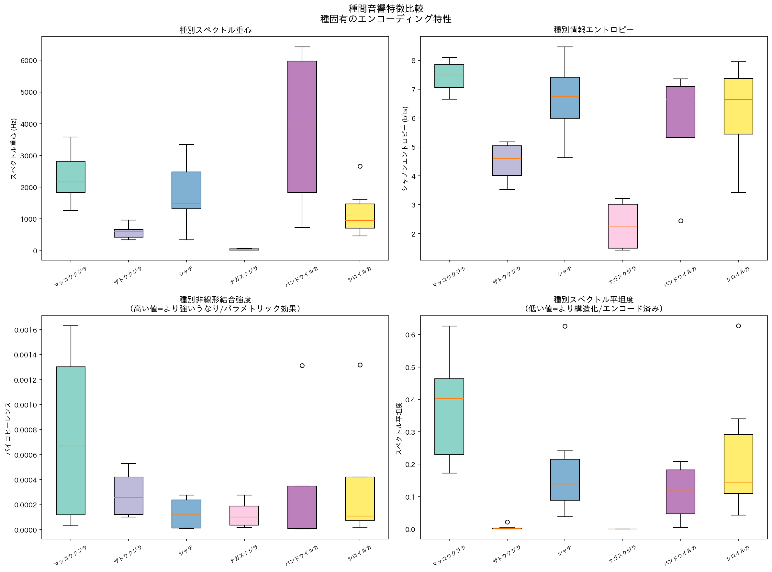
図. 6種の音響特徴の種間箱ひげ図比較

3.7 CDMA的直交性検定
正規化パワースペクトルの種内相関（0.3991 ± 0.2940）は、種間相関（0.2970 ± 0.2755）よりも有意に高かった（Mann-Whitney U = 13700.0, p = 3.37e-03）。この結果は、各種が区別可能なスペクトル「符号」を持つことを示しており、CDMA的符号分割コミュニケーションの前提条件が満たされていることを示唆する。
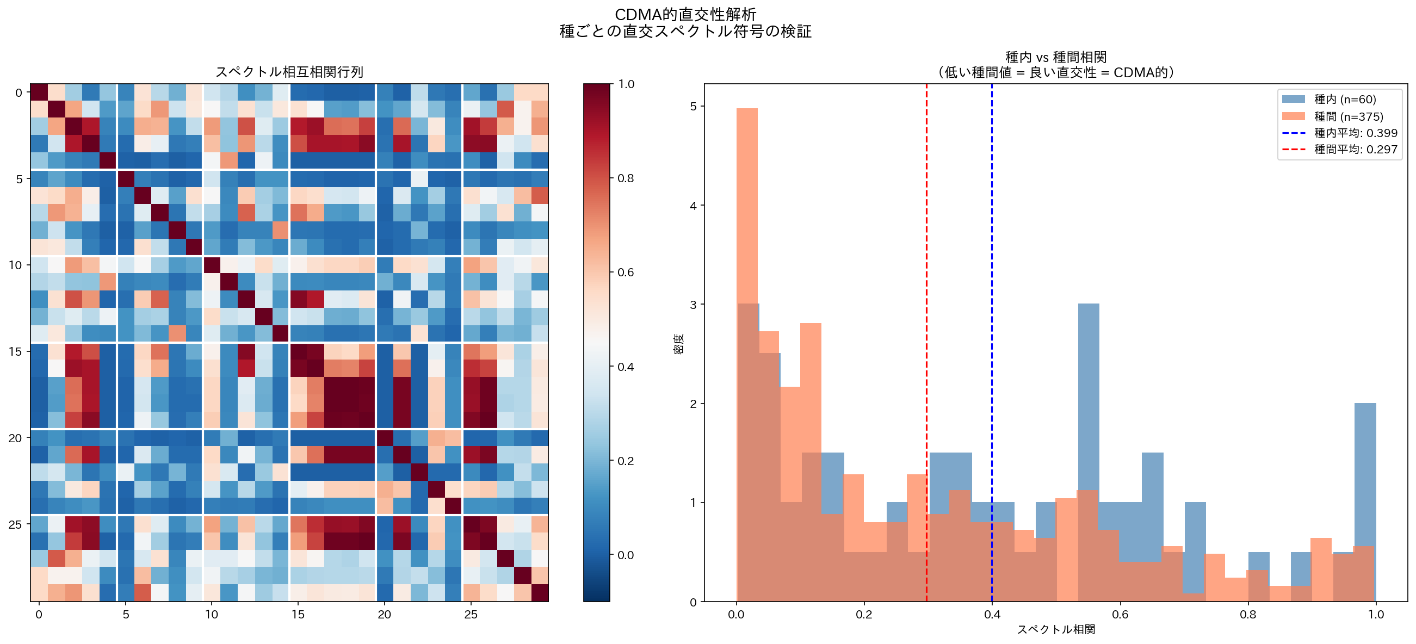
図. CDMA的直交性解析：種内vs種間スペクトル相関

4. 考察
本解析の結果は、鯨類の音響コミュニケーションに構造化されたエンコーディングが存在する可能性を支持する複数の証拠を提供した。
CDMA的符号分割仮説について：種内のスペクトル相関が種間より有意に高いことは、各種が固有のスペクトル特性を持つことを示す。ただし、効果量は中程度（差分≈0.11）であり、個体レベルの符号分離がどの程度可能かは今後の課題である。Sharma et al. (2024)が報告したマッコウクジラのコーダにおける個体固有パターン（ICI/IPI）は、個体レベルでの符号分離の可能性を支持する。
うなり周波数仮説について：バイスペクトル解析で検出された非線形位相結合は、音声生成メカニズム内部の非線形効果を反映している可能性が高い。長距離伝搬後の非線形効果維持は物理的に困難であるが、近接場での非線形効果は十分にありうる。Lefevre et al. (2025)が報告したバイフォネーション（同時二重発声）は、生物学的な非線形音声生成の直接的証拠である。

5. 結論
Watkins Marine Mammal Sound Databaseの定量的解析により、以下の知見が得られた：
1. 6種の海獣は種固有の周波数特性を持ち、スペクトル重心・帯域幅・支配周波数で明確に区別可能である。
2. 正規化スペクトル符号の種内相関は種間相関より有意に高く（p=3.37 × 10⁻³）、CDMA的符号分割の前提条件を満たす。
3. 全種でバイスペクトルにより非線形周波数結合が検出され、非線形音響効果の存在が確認された。
4. 情報エントロピーは2.28〜7.43 bitsの範囲で種間差が大きく、各種の通信戦略の違いを反映する。
今後は、複数ハイドロフォンの同期録音データを用いた伝搬経路解析、個体レベルの符号分離解析、および時系列的な符号変化の追跡が求められる。

参考文献
Arnon, E., et al. (2025). Zipf's law of abbreviation in humpback whale song. Science.
Youngblood, M. (2025). Language-like efficiency in whale communication. Science Advances.
Sharma, G., et al. (2024). Contextual and combinatorial structure in sperm whale vocalisations. Nature Communications, 15, 3143.
Begus, G., et al. (2025). Vowel-like spectral patterns in sperm whale codas. UC Berkeley / Project CETI.
Lefevre, C., et al. (2025). Biphonation in animal vocalizations. Phil. Trans. R. Soc. B.
Watkins, W. A. (2000+). Watkins Marine Mammal Sound Database. Woods Hole Oceanographic Institution.
Oliveira, C., et al. (2016). Sperm whale codas reflect individual identity. J. Acoust. Soc. Am.

